

**Астана қаласында денсаулық сақтау саласындағы мемлекеттік көрсетілетін қызметтер регламенттерін бекіту туралы**

***Күшін жойған***

Астана қаласы әкімдігінің 2016 жылғы 29 тамыздағы № 106-1551 қаулысы. Астана қаласының Әділет департаментінде 2016 жылғы 4 қазанда № 1065 болып тіркелді. Күші жойылды - Нұр-Сұлтан қаласы әкімдігінің 2021 жылғы 15 ақпандағы № 106-458 қаулысымен

      Ескерту. Күші жойылды - Нұр-Сұлтан қаласы әкімдігінің 15.02.2021 № 106-458 (алғашқы ресми жарияланған күннен бастап он күнтізбелік күн өткеннен кейін қолданысқа енгізіледі) қаулысымен.

      "Қазақстан Республикасындағы жергілікті мемлекеттік басқару және өзін-өзі басқару туралы" 2001 жылғы 23 қаңтардағы Қазақстан Республикасының Заңына, "Мемлекеттік көрсетілетін қызметтер туралы" 2013 жылғы 15 сәуірдегі Қазақстан Республикасының Заңы 16-бабының 3-тармағына сәйкес Астана қаласының әкімдігі **ҚАУЛЫ ЕТЕДІ**:

      1. Мыналар:

      1) "Дәрігерді үйге шақыру" мемлекеттік көрсетілетін қызмет регламенті 1-қосымшаға сәйкес;

      2) "Дәрігердің қабылдауына жазылу" мемлекеттік көрсетілетін қызмет регламенті 2-қосымшаға сәйкес;

      3) "Алғашқы медициналық-санитариялық көмек көрсететін медициналық ұйымдарға тіркелу" мемлекеттік көрсетілетін қызмет регламенті 3-қосымшаға сәйкес;

      4) "АИТВ-инфекциясының болуына ерікті анонимді және міндетті құпия медициналық тексеру" мемлекеттік көрсетілетін қызмет регламенті 4-қосымшаға сәйкес;

      5) "Туберкулезге қарсы ұйымнан анықтама беру" мемлекеттік көрсетілетін қызмет регламенті 5-қосымшаға сәйкес;

      6) "Психоневрологиялық ұйымнан анықтама беру" мемлекеттік көрсетілетін қызмет регламенті 6-қосымшаға сәйкес;

      7) "Наркологиялық ұйымнан анықтама беру" мемлекеттік көрсетілетін қызмет регламенті 7-қосымшаға сәйкес;

      8) "Стационарлық науқастың медициналық картасынан үзінді көшірме беру" мемлекеттік көрсетілетін қызмет регламенті 8-қосымшаға сәйкес;

      9) "Медициналық-санитариялық алғашқы көмек көрсететін медициналық ұйымнан анықтама беру" мемлекеттік көрсетілетін қызметтің регламенті 9-қосымшаға сәйкес;

      10) "Медициналық-санитариялық алғашқы көмек көрсететін медициналық ұйымнан еңбекке уақытша жарамсыздық парағын беру" мемлекеттік көрсетілетін қызметтің регламенті 10-қосымшаға сәйкес;

      11) "Медициналық-санитариялық алғашқы көмек көрсететін медициналық ұйымнан еңбекке уақытша жарамсыздық анықтамасын беру" мемлекеттік көрсетілетін қызмет регламенті 11-қосымшаға сәйкес;

      12) "Транспланттау мақсатында азаматтан қайтыс болғаннан кейін оның тіндерін және (немесе) ағзаларын (ағзалардың бөліктерін) алу мүмкіндігі туралы көзі тірісінде еркін көңіл білдіруіне келісім беру және қайтарып алуды тіркеу" мемлекеттік көрсетілетін қызмет регламенті 12-қосымшаға сәйкес;

      13) "Денсаулық сақтау саласының кадрларын даярлықтан өткізу, олардың біліктілігін арттыру және қайта даярлау туралы құжаттарды беру" мемлекеттік көрсетілетін қызмет регламенті 13-қосымшаға сәйкес бекітілсін.

      2. Астана қаласы әкімдігінің "Астана қаласында денсаулық сақтау саласындағы мемлекеттік көрсетілетін қызметтердің регламенттерін бекіту туралы" 2015 жылғы 20 қаңтардағы № 106-83 қаулысының (Нормативтік құқықтық актілердің мемлекеттік тізілімінде № 882 болып тіркелді, 2015 жылғы 12 наурызда № 27 (3232) "Астана ақшамы" және 2015 жылғы 12 наурызда № 27 (3250) "Вечерняя Астана" газеттерінде жарияланған) күші жойылды деп танылсын.

      3. "Астана қаласының Денсаулық сақтау басқармасы" мемлекеттік мекемесінің басшысына осы қаулыны әділет органдарында мемлекеттік тіркелгеннен кейін ресми және мерзімді баспа басылымдарда жариялау, сондай-ақ Қазақстан Республикасының Үкіметі айқындаған интернет-ресурста және Астана қаласы әкімдігінің интернет-ресурсында орналастыру жүктелсін.

      4. Осы қаулының орындалуын бақылау Астана қаласы әкімінің орынбасары Е.Ә. Аманшаевқа жүктелсін.

      5. Осы қаулы әділет органдарында мемлекеттік тіркелген күннен бастап күшіне енеді және ол алғаш ресми жарияланғаннан кейін күнтізбелік он күн өткен соң қолданысқа енгізіледі.

|  |  |
| --- | --- |
| Астана қаласының әкімі | Ә. Исекешев |

|  |  |
| --- | --- |
|  | Астана қаласы әкімдігінің 2016 жылғы 29 тамыздағы № 106-1551 қаулысына 1-қосымша |

**"Дәрігерді үйге шақыру"**  
**мемлекеттік көрсетілетін қызмет регламенті**  
**1. Жалпы ережелер**

      1. "Дәрігерді үйге шақыру" мемлекеттік көрсетілетін қызмет (бұдан әрі – мемлекеттік көрсетілетін қызмет) "Денсаулық сақтау саласындағы мемлекеттік көрсетілетін қызметтер стандарттарын бекіту туралы" Қазақстан Республикасы Денсаулық сақтау және әлеуметтік даму министрінің 2015 жылғы 27 сәуірдегі № 272 бұйрығымен (Нормативтік құқықтық актілерді мемлекеттік тіркеу тізілімінде № 11304 болып тіркелген) бекітілген "Дәрігерді үйге шақыру" мемлекеттік көрсетілетін қызмет стандартының (бұдан әрі – Стандарт) негізінде медициналық-санитариялық алғашқы көмек көрсететін медициналық ұйымдармен (бұдан әрі – көрсетілетін қызметті беруші) көрсетіледі.

      Мемлекеттік көрсетілетін қызметтерді көрсетуге өтініштерді қабылдау және олардың нәтижелерін беру:

      1) көрсетілетін қызметті беруші (тікелей немесе көрсетілетін қызметті алушының телефоны бойынша өтініш берген кезде);

      2) www.egov.kz "электрондық үкімет" веб-порталы (бұдан әрі – портал) арқылы жүзеге асырылады.

      2. Мемлекеттік көрсетілетін қызметтің нысаны электрондық (ішінара автоматтандырылған) және (немесе) қағаз түрінде.

      3. Мемлекеттік көрсетілетін қызметті көрсету нәтижесі:

      1) тікелей немесе телефон байланысы арқылы жүгінген кезде – көрсетілетін қызметті берушінің шақыруларды тіркеу журналында жазылу және дәрігердің келетін күнін, уақытын көрсете отырып, ауызша жауап беру;

      2) порталға электронды форматта жүгінген кезде – "жеке кабинетінде" электрондық өтінім мәртебесі түріндегі хабарлама.

      Бұл ретте мемлекеттік көрсетілетін қызметті көрсетуге сұраныс қабылданғаннан кейін көрсетілетін қызметті алушыға белгіленген уақытта үйде медициналық көмек көрсетіледі.

**2. Мемлекеттік көрсетілетін қызмет көрсету процесінде**  
**көрсетілетін қызметті берушінің құрылымдық бөлімшелерінің**  
**(қызметкерлерінің) іс-қимыл тәртібін сипаттау**

      1. Көрсетілетін қызметті берушіге тікелей, телефон байланысы немесе портал арқылы жүгінген кезде, көрсетілетін қызметті берушінің көрсетілетін қызметті алушыдан өтініш қабылдап алуы мемлекеттік қызмет көрсету бойынша рәсімді (іс-қимылды) бастауға негіздеме болып табылады.

      Мемлекеттік көрсетілетін қызмет көрсетілетін қызметті берушіге тікелей жүгінген кезде немесе телефон байланысы арқылы жүгінген күні көрсетіледі. Бұл ретте мемлекеттік көрсетілетін қызметті алуға сұраныс көрсетілетін қызметті берушінің жұмысы аяқталғанға дейін 2 (екі) сағат бұрын қабылданады (жұмыс күндері сағат 18.00-ге дейін, сенбі күні сағат 12.00-ге дейін).

      2. Мемлекеттік көрсетілетін қызметті көрсету процесінің құрамына кіретін әрбір рәсімнің (іс-қимылдың) мазмұны тікелей немесе телефон байланысы бойынша жүгінген кезде, оны орындаудың ұзақтығы:

      1) көрсетілетін қызметті алушыдан өтінішті қабылдау, көрсетілетін қызметті берушінің тіркеу бөлімінің жауапты қызметкерінің "Бекітілген халық тіркелімі" порталы (бұдан әрі – БХТ) бойынша көрсетілетін қызметті алушы туралы деректерді тексеруі, көрсетілетін қызметті берушінің шақыруларды тіркеу журналына жазу – 5 (бес) минут ішінде;

      2) дәрігерлерді шақыру кестесіне сәйкес дәрігердің үйге келу күні мен уақытының аралығын хабарлау – ауызша жауап – 5 (бес) минут ішінде;

      3) дәрігердің (учаскелік терапевтің/учаскелік педиатрдың/жалпы практика дәрігерінің) көрсетілетін қызметті берушінің үйге шақыруларды тіркеу журналынан көрсетілетін қызметті алушы туралы деректер алуы – жұмыс күні ішінде;

      4) дәрігер (учаскелік терапевт/учаскелік педиатр/жалпы практика дәрігері) шақыруларды тіркеу журналынан көрсетілетін қызметті алушы туралы деректерді алады және көрсетілетін қызметті алушыға үйде қызмет көрсетеді – жұмыс күні ішінде.

      3. Келесі рәсімді (іс-қимылды) орындауды бастауға негіз болатын мемлекеттік көрсетілетін қызметті көрсету рәсімінің (іс-қимылдың) нәтижесі:

      1) көрсетілетін қызметті берушінің шақыруларды тіркеу журналына жазу;

      2) дәрігердің келу күні мен уақытының аралығын көрсете отырып жауап беру;

      3) дәрігерге (учаскелік терапевтке/учаскелік педиатрға/жалпы практика дәрігеріне) көрсетілетін қызметті алушы туралы деректердің түсуі;

      4) көрсетілетін қызметті алушыға үйде медициналық көмек көрсету.

**3. Мемлекеттік көрсетілетін қызметті көрсету процесінде**  
**көрсетілетін қызметті берушінің құрылымдық бөлімшелерінің**  
**(қызметкерлерінің) өзара іс-қимыл тәртібін сипаттау**

      1. Мемлекеттік көрсетілетін қызметті көрсету процесіне қатысатын көрсетілетін қызметті берушінің құрылымдық бөлімшелерінің (қызметкерлерінің) тізбесі:

      1) көрсетілетін қызметті берушінің тіркеу бөлімінің жауапты қызметкері;

      2) дәрігер (учаскелік терапевт/учаскелік педиатр/жалпы практика дәрігері).

      2. Тікелей немесе телефон байланысы арқылы жүгінген кезде көрсетілетін қызметті берушінің тіркеу бөлімінің жауапты қызметкері:

      1) көрсетілетін қызметті алушыдан өтініш қабылдауды;

      2) БХТ бойынша көрсетілетін қызметті алушы туралы деректерді тексеруді;

      3) шақыруларды тіркеу журналына жазуды, дәрігердің келетін күнін, уақыты аралығын көрсете отырып, ауызша жауап беруді жүзеге асырады.

      Дәрігер (учаскелік терапевт/учаскелік педиатр/жалпы практика дәрігері) шақыруларды тіркеу журналынан көрсетілетін қызметті алушы туралы деректерді алуды және көрсетілетін қызметті алушыға үйде қызмет көрсетуді жүзеге асырады – жұмыс күні ішінде.

      Мемлекеттік қызмет көрсету процесінде рәсімдердің (іс-қимылдардың) көрсетілетін қызметті берушінің құрылымдық бөлімшелерінің (қызметкерлерінің) өзара іс-қимылдары реттілігінің толық сипаттамасы, сондай-ақ өзге көрсетілген қызметті берушілер мен өзара іс-қимыл тәртібінің және мемлекеттік көрсетілетін қызметті көрсету процесінде ақпараттық жүйелерді пайдалану тәртібінің сипаттамасы осы Регламентке 1-қосымшаға сәйкес мемлекеттік қызметті көрсету бизнес-процестерінің анықтамалығында келтірілген. Мемлекеттік көрсетілетін қызметті көрсету бизнес-процестерінің анықтамалығы, порталда және көрсетілетін қызметті берушінің интернет-ресурсында орналастырылады.

**4. "Азаматтарға арналған үкімет" мемлекеттік корпорациясымен**  
**және (немесе) өзге де көрсетілетін қызметті берушілермен өзара**  
**іс-қимыл тәртібін, сондай-ақ мемлекеттік көрсетілетін қызметті**  
**көрсету процесінде ақпараттық жүйелерді пайдалану тәртібін**  
**сипаттау**

      1. Мемлекеттік көрсетілетін қызмет "Азаматтарға арналған үкімет" мемлекеттік корпорациясы" коммерциялық емес акционерлік қоғамы арқылы көрсетілмейді.

      2. Мемлекеттік көрсетілетін қызметті портал арқылы көрсету кезінде көрсетілетін қызметті беруші мен көрсетілетін қызметті алушының рәсімдерінің (іс-қимылдарының) бірізділігінің сипаттамасы:

      1) көрсетілетін қызметті алушы (немесе сенімхат бойынша оның өкілі) жеке сәйкестендіру нөмірінің (бұдан әрі – ЖСН) және парольдің (порталда тіркелмеген көрсетілетін қызметті алушылар үшін жүргізіледі) көмегімен порталда тіркелуді жүзеге асырады;

      2) 1-процес – мемлекеттік көрсетілетін қызметті алу үшін көрсетілетін қызметті алушының (немесе сенімхат бойынша оның өкілі) порталда ЖСН мен парольді енгізуі (авторландыру процесі);

      3) 1-шарт – порталда ЖСН және пароль арқылы тіркелген көрсетілетін қызметті алушы туралы деректердің нақтылығын тексеру;

      4) 2-процес – көрсетілетін қызметті алушының деректерінде қателіктердің болуына байланысты порталда авторландырудан бас тарту туралы хабарламаны қалыптастыру;

      5) 3-процес – көрсетілетін қызметті алушының (немесе сенімхат бойынша оның өкілінің) осы Регламентте көрсетілген мемлекеттік көрсетілетін қызметті таңдауы, мемлекеттік қызметті көрсету үшін сұраныс нысанын экранға шығару және оның құрылымы мен нысандық талаптарын ескере отырып нысанды толтыруы (деректерді енгізуі), сондай-ақ көрсетілетін қызметті алушының сұранысты куәландыруы (қол қоюы) үшін ЭЦҚ тіркеу куәлігін таңдауы;

      6) 2- шарт – порталда ЭЦҚ тіркеу куәлігінің әрекет ету мерзімін және қайтарылған (жойылған) тіркеу куәліктерінің тізімінде болмауын, сондай-ақ сәйкестендіру деректерінің сәйкестігін тексеру;

      7) 4-процес – көрсетілетін қызметті алушының ЭЦҚ түпнұсқалығының расталмауына байланысты, сұратылып отырған мемлекеттік көрсетілетін қызметтен бас тарту туралы хабарламаны қалыптастыру;

      8) 5-процес – көрсетілетін қызметті берушінің ЭЦҚ арқылы мемлекеттік көрсетілетін қызметті көрсету үшін сұранысты куәландыру және "электрондық үкіметі" шлюзі (бұдан әрі – ЭҮШ) арқылы электрондық құжатты (сұранысты) көрсетілетін қызметті берушінің автоматтандырылған жұмыс орнына (бұдан әрі – АЖО) өңдеу үшін жолдау;

      9) 6-процес – электрондық құжатты көрсетілетін қызметті берушінің АЖО-да тіркеу;

      10) 3-шарт – көрсетілетін қызметті берушінің мемлекеттік көрсетілетін қызметті көрсетуге негіз болатын электрондық құжаттарды тексеруі (өндеуі);

      11) 7-процес – бұзушылықтардың болуына байланысты сұратылып отырған мемлекеттік көрсетілетін қызметті көрсетуден бас тарту туралы хабарламаны қалыптастыру;

      12) 8-процес – көрсетілетін қызметті алушыға (немесе сенімхат бойынша оның өкіліне) "жеке кабинетте" электрондық өтінім мәртебесі түрінде хабарлама беру.

      Портал арқылы мемлекеттік көрсетілетін қызметті көрсету кезінде тартылған ақпараттық жүйелердің өзара функционалдық іс-қимылы осы Регламентке 1-қосымшада келтірілген.

|  |  |
| --- | --- |
|  | "Дәрігерді үйге шақыру" мемлекеттік көрсетілетін қызмет регламентіне 1-қосымша |

**Мемлекеттік көрсетілетін қызмет бизнес-процестерінің**  
**анықтамалығы**

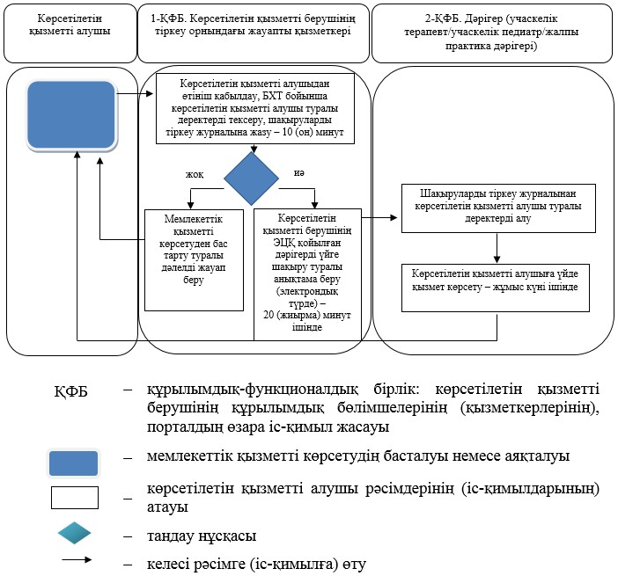

|  |  |
| --- | --- |
|  | "Дәрігерді үйге шақыру" мемлекеттік көрсетілетін қызмет регламентіне 2-қосымша |

**Портал арқылы мемлекеттік қызмет көрсетуге тартылған ақпараттық**  
**жүйелердің функционалдық өзара іс-қимыл диаграммасы**

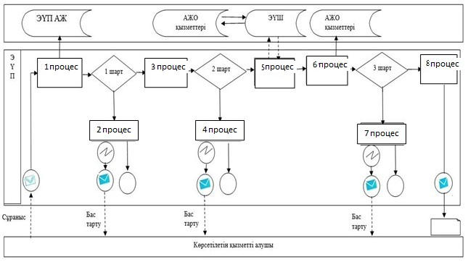

      Шартты белгілер:

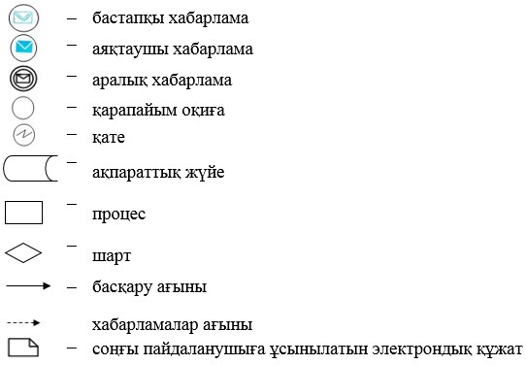

|  |  |
| --- | --- |
|  | Астана қаласы әкімдігінің 2016 жылғы 29 тамыздағы № 106-1551 қаулысына 2-қосымша |

**"Дәрігердің қабылдауына жазылу"**  
**мемлекеттік көрсетілетін қызмет регламенті**  
**1. Жалпы ережелер**

      1. "Дәрігердің қабылдауына жазылу" мемлекеттік көрсетілетін қызметі (бұдан әрі – мемлекеттік көрсетілетін қызмет) регламентін "Денсаулық сақтау саласындағы мемлекеттік көрсетілетін қызметтер стандарттарын бекіту туралы" Қазақстан Республикасы Денсаулық сақтау және әлеуметтік даму министрінің 2015 жылғы 27 сәуірдегі № 272 бұйрығымен (Нормативтік құқықтық актілерді мемлекеттік тіркеу тізілімінде № 11304 болып тіркелген) бекітілген "Дәрігердің қабылдауына жазылу" мемлекеттік көрсетілетін қызмет стандартының (бұдан әрі – Стандарт) негізінде медициналық-санитариялық алғашқы көмек көрсететін медициналық ұйымдармен (бұдан әрі – көрсетілетін қызметті беруші) көрсетіледі.

      Мемлекеттік көрсетілетін қызметтерді көрсетуге өтініштерді қабылдау және олардың нәтижелерін беру:

      1) көрсетілетін қызметті беруші (көрсетілетін қызметті алушы тікелей немесе телефон байланысы арқылы жүгінген кезде);

      2) www.egov.kz "электрондық үкімет" веб-порталы (бұдан әрі – портал) арқылы жүзеге асырылады.

      2. Мемлекеттік көрсетілетін қызметтің нысаны: электрондық (ішінара автоматтандырылған) және (немесе) қағаз түрінде.

      3. Мемлекеттік көрсетілетін қызметті көрсету нәтижесі:

      1) тікелей немесе телефон байланысы арқылы жүгінген кезде – көрсетілетін қызметті беруші дәрігерінің қабылдауына алдын-ала жазылу журналына жазылу және дәрігердің қабылдау кестесіне (бұдан әрі – кесте) сәйкес дәрігердің келетін күнін, уақытын көрсете отырып ауызша жауап беру;

      2) порталға электронды форматта жүгінген кезде – "жеке кабинетінде" электрондық өтінім мәртебесі түріндегі хабарлама.

      Бұл ретте мемлекеттік қызметті көрсетуге сұраныс қабылданғаннан кейін көрсетілетін қызметті алушыға белгіленген уақытта медициналық көмек көрсетіледі.

      Көрсетілетін қызметті берушіге тікелей немесе телефоны байланысы арқылы, сондай-ақ порталда электрондық форматта жүгінген кезде мемлекеттік көрсетілетін қызметті таңдағанда көрсетілетін қызметті алушыға кестеге сәйкес дәрігердің бос уақытын таңдауға мүмкіндік беріледі.

**2. Мемлекеттік көрсетілетін қызметті көрсету процесінде**  
**көрсетілетін қызметті берушінің құрылымдық бөлімшелерінің**  
**(қызметкерлерінің) іс-қимылы тәртібін сипаттау**

      1. Көрсетілетін қызметті берушіге тікелей немесе телефон байланысы арқылы жүгінген кезде, көрсетілетін қызметті берушінің Стандарттың 9-тармағында көрсетілген құжаттарды көрсетілетін қызметті алушыдан қабылдап алуы мемлекеттік көрсетілетін қызметті көрсету бойынша рәсімді (іс-қимылды) бастауға негіздеме болып табылады.

      2. Тікелей немесе телефон байланысы арқылы жүгінген кезде мемлекеттік көрсетілетін қызметті көрсету процесінің құрамына кіретін әрбір рәсімнің (іс-қимылдың) мазмұны оны орындаудың ұзақтығы:

      1) көрсетілетін қызметті алушыдан (немесе сенімхат бойынша оның өкілінен) өтінішті қабылдау, "Бекітілген халық тіркелімі" порталы бойынша (бұдан әрі – БХТ) көрсетілетін қызметті беруші тіркеу бөлімінің жауапты қызметкерінің көрсетілетін қызметті алушы туралы деректерді тексеру – 5 (бес) минут ішінде;

      2) дәрігердің тегін, атын, әкесінің атын, бөлімін, кабинет нөмірін, күнін, кестеге сәйкес қабылдау уақытын хабарлау – 5 (бес) минут ішінде;

      3) дәрігердің (учаскелік терапевттің/учаскелік педиатрдың/жалпы практика дәрігерінің) алдын ала жазылу журналынан көрсетілетін қызметті алушы туралы деректерді қабылдау – жұмыс күні ішінде;

      4) көрсетілетін қызметті алушыға қабылдауда қызмет көрсету – қабылдау кестесіне бойынша көрсетілетін қызметті алушының алдын-ала жазылуына сәйкес.

      3. Келесі рәсімді (іс-қимылды) орындауды бастауға негіз болатын мемлекеттік көрсетілетін қызметті көрсету рәсімінің (іс-қимылдың) нәтижесі:

      1) алдын-ала жазылу журналына жазу;

      2) дәрігердің (учаскелік терапевтің/учаскелік педиатрдың/жалпы практика дәрігерінің) тегін, атын, әкесінің атын, бөлімін, кабинет нөмірін, қабылдау күні мен уақыты көрсетілген жауап;

      3) дәрігерге (учаскелік терапевтке/учаскелік педиатрға/жалпы практика дәрігеріне) көрсетілетін қызметті алушы туралы деректердің түсуі;

      4) көрсетілетін қызметті алушыға медициналық көмек көрсету.

**3. Мемлекеттік көрсетілетін қызметті көрсету процесінде**  
**көрсетілетін қызметті берушінің құрылымдық бөлімшелері**  
**(қызметкерлері) өзара іс-қимылы тәртібін сипаттау**

      1. Мемлекеттік көрсетілетін қызметті көрсету процесіне қатысатын көрсетілетін қызметті берушінің құрылымдық бөлімшелерінің (қызметкерлерінің) тізбесі:

      1) көрсетілетін қызметті берушінің тіркеу бөлімінің жауапты қызметкері;

      2) көрсетілетін қызметті берушінің дәрігер (учаскелік терапевт/учаскелік педиатр/жалпы практика дәрігері).

      2. Тікелей немесе телефон байланысы арқылы жүгінген кезде көрсетілетін қызметті берушінің тіркеу бөлімінің жауапты қызметкері:

      1) көрсетілетін қызметті алушының (немесе сенімхат бойынша оның өкілінен) өтінімін қабылдауды;

      2) БХТ бойынша көрсетілетін қызметті алушы туралы деректерді тексеруді;

      3) алдын-ала жазылу журналына жазуды, дәрігердің тегін, атын, әкесінің атын, бөлімін, кабинет нөмірін, қабылдау күні мен уақытын көрсете отырып, ауызша жауап беруді жүзеге асырады.

      Дәрігер (учаскелік терапевт/учаскелік педиатр/жалпы практика дәрігері) алдын-ала жазу журналынан көрсетілген қызметті алушы туралы деректерді алады және қабылдауда көрсетілетін қызметті алушыға қызмет көрсетеді – көрсетілетін қызметті алушының алдын-ала жазылуына сәйкес.

      Мемлекеттік көрсетілетін қызметті көрсету процесінде рәсімдердің (іс-қимылдардың), көрсетілетін қызметті берушінің құрылымдық бөлімшелерінің (қызметкерлерінің) өзара іс-қимылдары ретінің толық сипаттамасы, сондай-ақ өзге көрсетілген қызметті берушілер іс-қимылы тәртібінің және мемлекеттік көрсетілетін қызмет көрсету процесінде ақпараттық жүйелерді пайдалану тәртібінің сипаттамасы осы Регламентке 1-қосымшаға сәйкес мемлекеттік көрсетілетін қызметті көрсету бизнес-процестерінің анықтамалығында келтірілген. Мемлекеттік көрсетілетін қызметті көрсету бизнес-процестерінің анықтамалығы порталда және көрсетілетін қызметті берушінің интернет-ресурсында орналастырылады.

**4. "Азаматтарға арналған үкімет" мемлекеттік корпорациясымен**  
**және (немесе) өзге де көрсетілетін қызметті берушілермен өзара**  
**іс-қимыл тәртібін, сондай-ақ мемлекеттік көрсетілетін қызметті**  
**көрсету процесінде ақпараттық жүйелерді пайдалану тәртібін**  
**сипаттау**

      1. Мемлекеттік қызметті "Азаматтарға арналған үкімет" мемлекеттік корпорациясы" коммерциялық емес акционерлік қоғамы арқылы көрсетілмейді.

      2. Мемлекеттік көрсетілетін қызметті көрсету портал арқылы көрсету кезінде жүгіну тәртібін және көрсетілетін қызметті беруші мен көрсетілетін қызметті алушының рәсімдерінің (іс-қимылдарының) бірізділігінің сипаттамасы:

      1) көрсетілетін қызметті алушы (немесе сенімхат бойынша оның өкілі) жеке сәйкестендіру нөмірінің (бұдан әрі – ЖСН) және парольдің (порталда тіркелмеген қызмет алушылар үшін жүргізіледі) көмегімен порталда тіркелуді жүзеге асырады;

      2) 1-процес – мемлекеттік көрсетілетін қызметті алу үшін көрсетілетін қызметті алушының (немесе сенімхат бойынша оның өкілі) порталда ЖСН мен парольді (авторландыру) енгізуі;

      3) 1-шарт – порталда ЖСН және пароль арқылы тіркелген көрсетілетін қызметті алушы туралы деректердің түпнұсқалығын тексеру;

      4) 2-процес – көрсетілетін қызметті алушының деректерінде бұзушылықтардың болуына байланысты порталда авторландырудан бас тарту туралы хабарламаны қалыптастыру;

      5) 3-процес – көрсетілетін қызметті алушының (немесе сенімхат бойынша оның өкілінің) осы Регламентте көрсетілген мемлекеттік көрсетілетін қызметті таңдауы, мемлекеттік көрсетілетін қызметті көрсету үшін сұраныс нысанын экранға шығару және оның құрылымы мен форматтық талаптарын ескере отырып нысанды толтыруы (деректерді енгізуі), сондай-ақ көрсетілетін қызметті алушының сұранысты куәландыруы (қол қоюы) үшін ЭЦҚ тіркеу куәлігін таңдауы;

      6) 2-шарт – порталда ЭЦҚ тіркеу куәлігінің әрекет ету мерзімін және қайтарылған (жойылған) тіркеу куәліктерінің тізімінде болмауын, сондай-ақ сәйкестіндіру деректерінің сәйкестігін тексеру;

      7) 4-процес – көрсетілетін қызметті алушының ЭЦҚ түпнұсқалығының расталмауына байланысты, сұратылып отырған мемлекеттік көрсетілетін қызметті көрсетуден бас тарту туралы хабарламаны қалыптастыру;

      8) 5-процес – көрсетілетін қызметті берушінің ЭЦҚ арқылы мемлекеттік көрсетілетін қызметті көрсетуі үшін сұранысты куәландыру және "электрондық үкіметі" шлюзі (бұдан әрі – ЭҮШ) арқылы электрондық құжатты (сұранысты) көрсетілетін қызмет берушінің автоматтандырылған жұмыс орнына (бұдан әрі – АЖО) өңдеу үшін жіберу;

      9) 6-процес – электрондық құжатты көрсетілетін қызметті берушінің АЖО – да тіркеу;

      10) 3-шарт – көрсетілетін қызметті берушінің мемлекеттік көрсетілетін қызметті көрсетуге негіз болатын электрондық құжаттарды тексеруі (өндеуі);

      11) 7-процес – бұзушылықтардың болуына байланысты сұратылып отырған мемлекеттік көрсетілетін қызметті көрсетуден бас тарту туралы хабарламаны қалыптастыру;

      12) 8-процес – көрсетілетін қызметті алушыға (немесе сенімхат бойынша оның өкіліне) "жеке кабинетте" электрондық өтінім мәртебесі түрінде хабарлама беру.

      Портал арқылы жүгінген кезде көрсетілген қызметті алушының көрсетілетін қызметті берушіге құжаттар тапсырған сәтінен бастап мемлекеттік көрсетілетін қызметті көрсету мерзімі – 30 (отыз) минуттан аспайды.

      Портал арқылы мемлекеттік көрсетілетін қызметті көрсету кезінде тартылған ақпараттық жүйелердің өзара функционалдық әрекет етуі осы Регламентке 2-қосымшада келтірілген.

|  |  |
| --- | --- |
|  | "Дәрігердің қабылдауына жазылу" мемлекеттік көрсетілетін қызмет регламентіне 1-қосымша |

**Мемлекеттік көрсетілетін қызмет бизнес-процестерінің**  
**анықтамалығы**

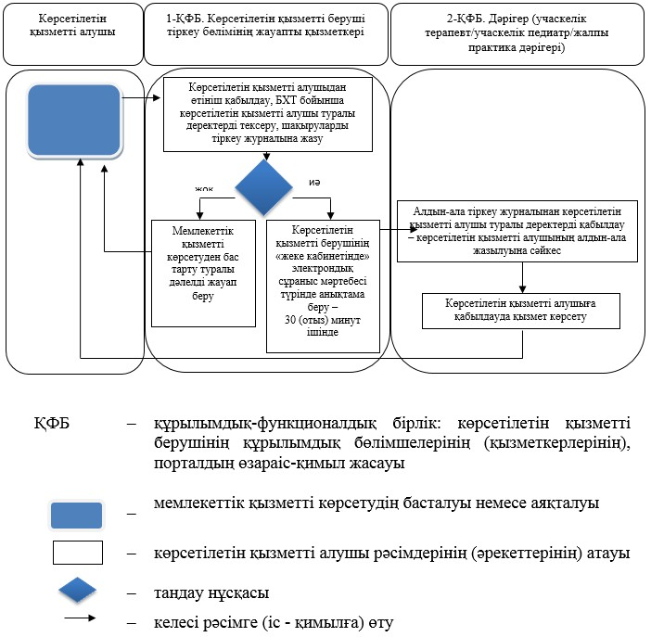

|  |  |
| --- | --- |
|  | "Дәрігердің қабылдауына жазылу" мемлекеттік көрсетілетін қызмет регламентіне 2-қосымша |

**Портал арқылы мемлекеттік қызмет көрсетуге қатысатын ақпараттық**  
**жүйелердің функционалдық өзара іс-қимылы диаграммасы**

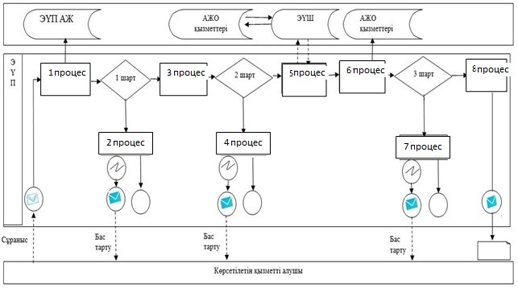

      Шартты белгілер:



|  |  |
| --- | --- |
|  | Астана қаласы әкімдігінің 2016 жылғы 29 тамыздағы № 106-1551 қаулысына 3-қосымша |

**"Медициналық-санитариялық алғашқы көмек көрсететін медициналық**  
**ұйымға бекіту" мемлекеттік көрсетілетін қызмет регламенті**  
**1. Жалпы ережелер**

      1. "Медициналық-санитариялық алғашқы көмек көрсететін медициналық ұйымға бекіту" мемлекеттік көрсетілетін қызметті (бұдан әрі – мемлекеттік көрсетілетін қызмет) регламенті "Денсаулық сақтау саласындағы мемлекеттік көрсетілетін қызметтер стандарттарын бекіту туралы" Қазақстан Республикасы Денсаулық сақтау және әлеуметтік даму министрінің 2015 жылғы 27 сәуірдегі № 272 бұйрығымен (Нормативтік құқықтық актілерді мемлекеттік тіркеу тізілімінде № 11304 болып тіркелген) бекітілген "Алғашқы медициналық-санитариялық көмек көрсететін медициналық ұйымдарға тіркелу" мемлекеттік көрсетілетін қызмет стандартының (бұдан әрі – Стандарт) негізінде медициналық-санитариялық алғашқы көмек көрсететін медициналық ұйымдар (бұдан әрі – көрсетілетін қызметті беруші) көрсетеді.

      Мемлекеттік көрсетілетін қызметті көрсетуге өтініштерді қабылдау және олардың нәтижелерін беру:

      1) көрсетілетін қызметті беруші (көрсетілетін қызметті алушы тікелей немесе телефон байланысы арқылы жүгінген кезде);

      2) www.egov.kz "электрондық үкімет" веб-порталы (бұдан әрі – портал) арқылы жүзеге асырылады.

      2. Мемлекеттік көрсетілетін қызметті көрсету нысаны: электрондық (ішінара автоматтандырылған) және (немесе) қағаз түрінде.

      3. Мемлекеттік көрсетілетін қызметті көрсету нәтижесі – Стандарт қосымшасына сәйкес, тіркеу туралы қағаз түріндегі (еркін нысанда) (талон) немесе көрсетілетін қызметті берушінің электронды цифрлы қолтаңбасымен (бұдан әрі – ЭЦҚ) қол қойылған электрондық құжат түріндегі хабарлама.

**2. Мемлекеттік көрсетілетін қызметті көрсету процесінде**  
**көрсетілетін қызметті берушінің құрылымдық бөлімшелерінің**  
**(қызметкерлерінің) іс-қимылы тәртібін сипаттау**

      1. Көрсетілетін қызметті берушіге тікелей немесе портал арқылы жүгінген кезде, көрсетілетін қызметті берушінің Стандарттың 9-тармағында көрсетілген құжаттар топтамасын көрсетілетін қызметті алушыдан қабылдап алуы мемлекеттік көрсетілетін қызметті көрсету бойынша рәсімді (іс-қимылды) бастауға негіздеме болып табылады.

      2. Мемлекеттік көрсетілетін қызметті көрсету процесінің құрамына кіретін әрбір рәсімнің (іс-қимылдың) мазмұны, оны орындаудың ұзақтығы:

      1) көрсетілетін қызметті алушы ұсынған құжаттарды қабылдау – 5 (бес) минут ішінде;

      2) көрсетілетін қызметті алушының тұрғылықты мекенжайын көрсетілетін қызметті берушінің аумақтық сәйкестігін тексеру – 10 (он) минут;

      3) көрсетілетін қызметті алушыға тіркеу немесе тіркеуден бас тарту хабарламасын (талонын) беру –1 (бір) жұмыс күні ішінде.

      3. Келесі рәсімді (іс-қимылды) орындауды бастауға негіз болатын мемлекеттік көрсетілетін қызметті көрсету рәсімінің (іс-қимылдың) нәтижесі:

      1) көрсетілетін қызметті алушының құжаттар топтамасын қабылдау;

      2) көрсетілетін қызметті алушының көрсетілетін қызметті берушіге тіркелу мүмкіншілігін анықтау;

      3) көрсетілетін қызметті алушыны көрсетілетін қызметті берушіге тіркеу немесе уәжделген тіркеуден бас тарту туралы қағаз түріндегі (еркін нысанда) хабарлама (талон) беру.

**3. Мемлекеттік көрсетілетін қызметті көрсету процесінде**  
**құрылымдық бөлімшелер (қызметкерлер) мен көрсетілетін қызметті**  
**берушінің өзара іс-қимыл тәртібін сипаттау**

      1. Мемлекеттік көрсетілетін қызмет көрсету процесіне қатысатын көрсетілетін қызметті берушінің құрылымдық бөлімшелерінің (қызметкерлерінің) тізбесі:

      көрсетілетін қызметті берушінің тіркеу бөлімінің жауапты қызметкері.

      2.Тікелей жүгінген кезде көрсетілетін қызметті берушінің тіркеу бөлімінің жауапты қызметкері:

      1) көрсетілетін қызметті алушының өтінімін қабылдауды;

      2) көрсетілетін қызметті алушының тұрғылықты мекенжайының көрсетілетін қызметті берушінің аумақтық сәйкестігін тексеруді;

      3) көрсетілетін қызметті алушыны көрсетілетін қызметті берушіге тіркеу немесе уәжделген тіркеуден бас тарту туралы қағаз түріндегі (еркін нысанда) хабарлама (талон) беруді жүзеге асырады.

      Мемлекеттік қызмет көрсету процесінде рәсімдердің (іс-қимылдардың) көрсетілетін қызметті берушінің құрылымдық бөлімшелерінің (қызметкерлерінің) өзара іс-қимылдары реттілігінің толық сипаттамасы, сондай-ақ өзге көрсетілген қызметті берушілер мен өзара іс-қимыл тәртібінің және мемлекеттік көрсетілетін қызметті көрсету процесінде ақпараттық жүйелерді пайдалану тәртібінің сипаттамасы осы Регламентке 1-қосымшаға сәйкес мемлекеттік қызметті көрсету бизнес-процестерінің анықтамалығында келтірілген. Мемлекеттік көрсетілетін қызметті көрсету бизнес-процестерінің анықтамалығы, порталда және көрсетілетін қызметті берушінің интернет-ресурсында орналастырылады.

**4. "Азаматтарға арналған үкімет" мемлекеттік корпорациясымен**  
**және (немесе) өзге де көрсетілетін қызметті берушілермен өзара**  
**іс-қимыл тәртібін, сондай-ақ мемлекеттік көрсетілетін қызметті**  
**көрсету процесінде ақпараттық жүйелерді пайдалану тәртібін**  
**сипаттау**

      1. Мемлекеттік көрсетілетін қызмет "Азаматтарға арналған үкімет" мемлекеттік корпорациясы" коммерциялық емес акционерлік қоғамы көрсетілмейді.

      2. Мемлекеттік кқрсетілетін қызметті портал арқылы көрсету кезінде жүгіну тәртібінің және көрсетілетін қызметті беруші мен көрсетілетін қызметті алушының рәсімдерінің (іс-қимылдарының) бірізділігінің сипаттамасы:

      1) көрсетілетін қызметті алушы (немесе сенімхат бойынша оның өкілі) жеке сәйкестендіру нөмірімен (бұдан әрі – ЖСН) және парольдің көмегімен (порталда тіркелмеген көрсетілетін қызметті алушылар үшін іске асырылады) порталда тіркелуді жүзеге асырады;

      2) 1-процес – мемлекеттік көрсетілетін қызметті алу үшін көрсетілетін қызметті алушының (немесе сенімхат бойынша оның өкілінің) порталда ЖСН мен парольді (авторландыру процесі) енгізуі;

      3) 1-шарт – ЖСН және пароль арқылы тіркелген көрсетілетін қызметті алушы туралы деректердің түпнұсқалығын порталда тексеру;

      4) 2-процес – көрсетілетін қызметті алушының деректерінде бұзушылықтардың болуына байланысты порталда авторландырудан бас тарту туралы хабарлама қалыптастыру;

      5) 3-процес – көрсетілетін қызметті алушының (немесе сенімхат бойынша оның өкілінің) осы Регламентте көрсетілген мемлекеттік көрсетілетін қызметті таңдауы, мемлекеттік қызметті көрсету үшін сұраныс нысанын экранға шығару және оның құрылымы мен нысандық талаптарын ескере отырып нысанды көрсетілетін қызметті алушының (немесе сенімхат бойынша оның өкілінің) толтыруы (деректерді енгізуі), сондай-ақ көрсетілетін қызметті алушының сұранысты куәландыруы (қол қоюы) үшін ЭЦҚ тіркеу куәлігін таңдауы

      6) 2- шарт – порталда ЭЦҚ тіркеу куәлігінің әрекет ету мерзімін және қайтарылған (жойылған) тіркеу куәліктерінің тізімінде болмауын, сондай-ақ сәйкестіндіру деректерінің сәйкестігін тексеру;

      7) 4-процес – көрсетілетін қызметті алушының ЭЦҚ түпнұсқалығының расталмауына байланысты, сұратылып отырған мемлекеттік көрсетілетін қызметтен бас тарту туралы хабарлама қалыптастыру;

      8) 5-процес – көрсетілетін қызметті берушінің ЭЦҚ арқылы мемлекеттік көрсетілетін қызметті көрсету үшін сұранысты куәландыру және "электрондық үкіметі" шлюзі (бұдан әрі – ЭҮШ) арқылы электрондық құжатты (сұранысты) көрсетілетін қызметті берушінің автоматтандырылған жұмыс орнына (бұдан әрі – АЖО) өңдеу үшін жолдау,

      9) 6-процес – электрондық құжатты көрсетілетін қызметті берушінің АЖО-да тіркеу;

      10) 3-шарт – көрсетілетін қызметті берушінің электрондық құжаттың мемлекеттік көрсетілетін қызметті көрсету негіздеріне сәйкестігін тексеруі (өндеуі);

      11) 7-процес – бұзушылықтардың болуына байланысты сұратылып отырған мемлекеттік көрсетілетін қызметтен бас тарту туралы хабарлама қалыптастыру;

      12) 8-процес – көрсетілетін қызметті алушыға (немесе сенімхат бойынша оның өкіліне) қызмет берушінің ЭЦҚ қойылған электрондық құжат нысанындағы хабарламаны (талонды) беру.

      Портал арқылы жүгінген кезінде көрсетілетін қызметті алушының көрсетілетін қызметті берушіге құжаттар тапсырған сәтінен бастап мемлекеттік көрсетілетін қызметті көрсету мерзімі – 1 (бір) жұмыс күні.

      Портал арқылы мемлекеттік қызметті көрсету кезінде іске қосылған ақпараттық жүйелердің өзара функционалдық әрекет етуі осы Регламентке 2-қосымшада көрсетілген.

|  |  |
| --- | --- |
|  | "Медициналық-санитариялық алғашқы көмек көрсететін медициналық ұйымға бекіту" мемлекеттік көрсетілетін қызмет регламентіне 1-қосымша |

**Порталда мемлекеттік көрсетілетін қызмет бизнес-процесінің**  
**анықтамасы**

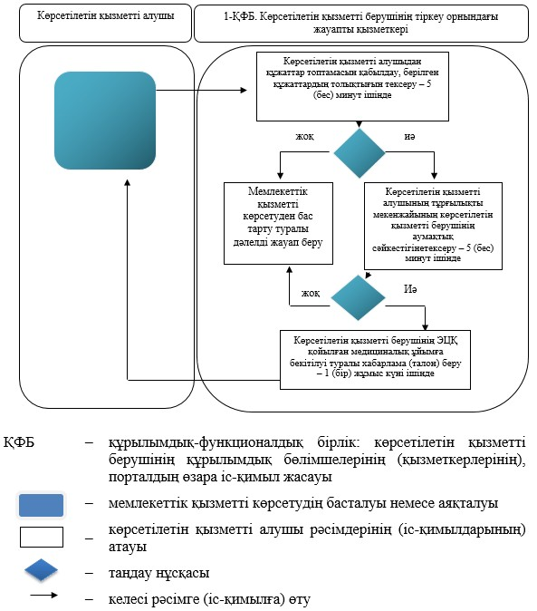

|  |  |
| --- | --- |
|  | "Медициналық-санитариялық алғашқы көмек көрсететін медициналық ұйымға бекіту" мемлекеттік көрсетілетін қызмет регламентіне 2-қосымша |

**Портал арқылы мемлекеттік қызмет көрсетуге тартылған ақпараттық**  
**жүйелердің функционалдық өзара іс-қимыл диаграммасы**

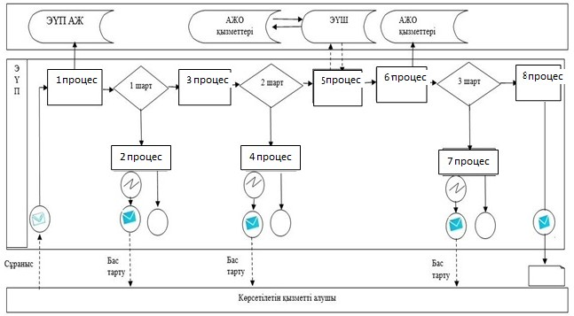

      Шартты белгілер:



|  |  |
| --- | --- |
|  | Астана қаласы әкімдігінің 2016 жылғы 29 тамыздағы № 106-1551 қаулысына 4-қосымша |

**"АИТВ-инфекциясының болуына ерікті анонимді және міндетті құпия**  
**медициналық тексеру" мемлекеттік көрсетілетін қызмет регламенті**  
**1. Жалпы ережелер**

      1. "АИТВ-инфекциясының болуына ерікті анонимді және міндетті құпия медициналық тексеру" мемлекеттік көрсетілетін қызметті (бұдан әрі – мемлекеттік көрсетілетін қызмет) регламенті "Денсаулық сақтау саласындағы мемлекеттік қызметтер стандарттарын бекіту туралы" Қазақстан Республикасы Денсаулық сақтау және әлеуметтік даму министрінің 2015 жылғы 27 сәуірдегі № 272 бұйрығымен (Нормативтік құқықтық актілерді мемлекеттік тіркеу тізілімінде №11304 болып тіркелген) бекітілген "АИТВ-инфекциясының болуына ерікті анонимді және міндетті құпия медициналық тексеру" мемлекеттік көрсетілетін қызмет стандартының (бұдан әрі – Стандарт) негізінде медициналық-санитариялық алғашқы көмек көрсететін ұйымдар, Астана қаласы әкімдігінің "ЖИТС-тың алдын алу және оған қарсы күрес жөніндегі орталық" мемлекеттік коммуналдық қазыналық кәсіпорнымен (бұдан әрі – көрсетілетін қызметті беруші) көрсетіледі.

      Мемлекеттік көрсетілетін қызметтерді көрсетуге өтініштерді қабылдау және олардың нәтижелерін беру көрсетілетін қызметті беруші арқылы жүзеге асырылады.

      2. Көрсетілетін мемлекеттік қызметтің нысаны – қағаз түрінде.

      3. Мемлекеттік қызметті көрсету нәтижесі – "АИТВ инфекциясы мәселелері бойынша тегін негізде Қазақстан Республикасы азаматтарды және оралмандарды ерікті түрде анонимдік және (немесе) құпия медициналық зерттеліп-қаралу және консультация алу қағидаларын бекіту туралы" Қазақстан Республикасы Денсаулық сақтау және әлеуметтік даму министрінің 2015 жылғы 22 сәуірдегі № 246 бұйрығына (Нормативтік құқықтық актілерді тіркеу тізілімінде № 11145 болып тіркелген) сәйкес адамның иммун тапшылығы вирусына антиденелерді зерттеу туралы анықтама-сертификат.

      Анықтама оны берген сәтінен бастап 3 (үш) ай бойы жарамды.

      Зерттеп-қарау нәтижесі теріс болған жағдайда мемлекеттік қызметті көрсету нәтижесі көрсетілген қызметті алушының қолына беріледі.

      Мемлекеттік қызмет Қазақстан Республикасының азаматтары мен оралмандарға тегін көрсетіледі, шетелдіктер мен азаматтығы жоқ адамдарға ақылы көрсетіледі.

      Мемлекеттік көрсетілетін қызметтің құны "Халық денсаулығы және денсаулық сақтау жүйесі туралы" 2009 жылғы 18 қыркүйектегі Қазақстан Республикасы Кодексінің 35-бабына сәйкес көрсетілетін қызметті беруші айқындайды және Стандарттың 12-тармақшасындағы көрсетілген қызметті берушінің интернет-ресурсына (www.astana-aids.kz) орналастырылады. Ақы төлеу көрсетілген қызметті берушінің кассасына қолма-қол есеп айырысумен жүргізіледі.

**2. Мемлекеттік қызметті көрсету процесінде көрсетілетін**  
**қызметті берушінің құрылымдық бөлімшелерінің (қызметкерлерінің)**  
**іс-қимылы тәртібін сипаттау**

      1. Көрсетілетін қызметті берушіге тікелей өтініш беріп, көрсетілетін қызметті берушімен Стандарттың 9-тармағында көрсетілген құжаттар топтамасын көрсетілетін қызметті алушыға ұсыну мемлекеттік қызмет көрсету бойынша рәсімді (іс-қимылды) бастауға негіздеме болып табылады.

      2. Көрсетілетін қызметті алушы ЖИТС орталығына жүгінген кезде мемлекеттік қызмет көрсету процесінің құрамына кіретін әрбір рәсімнің (іс-қимылдың) мазмұны, оны орындаудың ұзақтығы:

      1) көрсетілетін қызметті алушының құжаттар топтамасын қабылдау – 5 (бес) минут ішінде;

      АИТВ-инфекциясының болуына міндетті құпия медициналық тексерілу қызметін алу кезінде – жеке басын куәландыратын құжат;

      АИТВ-инфекциясының болуына ерікті анонимді медициналық тексерілу қызметін алу кезінде құжаттар талап етілмейді – жеке код беріледі;

      2) АИТВ-ға психо-әлеуметтік кеңес беруді есепке алу журналына (бұдан әрі – ПӘК журналы) тіркеумен АИТВ-инфекциясы мәселелері бойынша міндетті тестіге дейінгі кеңес беру – 20 (жиырма) минут ішінде;

      3) зерттеу үшін қан алуды қан алу журналына тіркеумен жүзеге асыру – 15 (он бес) минут ішінде;

      4) иммундық ферменттік талдау (бұдан әрі – ИФТ) әдісімен зерттеу – 1 (бір) жұмыс күні ішінде;

      5) ИФТ әдісімен АИТВ-ға антиденелердің болуына тексеруде бастапқы теріс нәтиже жағдайында ПӘК журналына тіркеумен міндетті тестіден кейінгі кеңес өткізу және мемлекеттік көрсетілетін қызмет нәтижесін беру – 20 (жиырма) минут ішінде;

      6) АИТВ-ға антиденелердің болуын тексеруде алғашқы оң нәтиже жағдайында басқа өндірістік серияның немесе басқа өндірушінің тестілеу-жүйесінде қан сарысуына қосымша зерттеу жүргізу – 1 (бір) жұмыс күні ішінде;

      7) ИФТ әдісімен АИТВ-ға антиденелердің болуына тексеруде бастапқы теріс нәтиже жағдайында ПӘК журналына тіркеумен міндетті тестіден кейінгі кеңес өткізу және мемлекеттік көрсетілетін қызмет нәтижесін беру – 20 (жиырма) минут ішінде;

      8) ИФТ-ның оң нәтижесінің қайталануы жағдайында Қазақстан Республикасы Үкіметінің 2011 жылғы 3 қарашадағы № 1280 қаулысымен бекітілген Клиникалық және эпидемиологиялық айғақтар бойынша адамдарды АИТВ-инфекциясының болуына медициналық тексеру қағидаларына (бұдан әрі – Қағида) сәйкес екінші қан сарысуын зерттеу үшін комиссиялық қан алу – 15 (он бес) минут ішінде;

      9) басқа өндірістік серияның немесе басқа өндірушінің тестілеу-жүйесінде қан сарысуын қосымша зерттеу жүргізу – 1 (бір) жұмыс күні ішінде;

      10) АИТВ-ға антиденелердің болуына тексеруде теріс нәтиже жағдайында ПӘК журналына тіркеумен міндетті тестіден кейінгі кеңес жүргізу және мемлекеттік көрсетілетін қызмет нәтижесін беру – 20 (жиырма) минут ішінде;

      11) ИФТ-ның оң нәтижесінің қайталануы жағдайында Қағидаға сәйкес ИФТ және иммундық блотинг (бұдан әрі – ИБ) әдісімен қайталап бақылау үшін Қазақстан Республикасы Денсаулық сақтау және әлеуметтік даму министрлігі "ЖИТС-тың профилактикасы және оған қарсы күрес жөніндегі Республикалық орталығы" (бұдан әрі – ЖИТС РО) мемлекеттік мекемесінің диагностикалық зертханасына қан сарысуын жеткізу – 7 (жеті) жұмыс күнінен аспайды;

      12) ИФТ және ИБ әдісімен зерттеу – 2 (екі) жұмыс күні ішінде;

      13) ЖИТС РО-ның диагностикалық зертханасынан нәтижені алу – 2 (екі) жұмыс күнінен аспайды;

      14) АИТВ-ға антиденелердің болуына тексеруде теріс нәтиже жағдайында ПӘК журналына тіркеумен міндетті тестіден кейінгі кеңес жүргізу және мемлекеттік көрсетілетін қызмет нәтижесін беру – 20 (жиырма) минут ішінде;

      15) ИБ әдісімен АИТВ-ға антиденелерінің болуына тексеруде оң нәтиже жағдайында ЖИТС орталығының мамандары психоәлеуметтік кеңес өткізеді, сақтану шаралары, медициналық көмек көрсету тәртібі, басқаларға жұқтырған жағдайда әкімшілік және қылмыстық жауапкершілікке алынатындығы туралы түсіндіріледі – 1 (бір) жұмыс күні ішінде;

      3. Келесі рәсімді (іс-қимылды) орындауды бастауға негіз болатын мемлекеттік қызмет көрсету рәсімінің (іс-қимылдың) нәтижесі:

      1) көрсетілетін қызметті берушінің құжаттар топтамасын қабылдау;

      2) көрсетілетін қызметті алушыға міндетті тестіге дейінгі кеңес беру және ПӘК журналына тіркеу;

      3) көрсетілетін қызметті алушыдан қан алу жүргізу және журналға тіркеу;

      4) АИТВ-ға антиденелердің болуына ИФТ әдісімен зерттеу;

      5) мемлекеттік көрсетілетін қызмет нәтижесін беру;

      6) басқа өндірістік серияның немесе басқа өндірушінің тестілеу-жүйесінде қан сарысуын қосымша зерттеу;

      7) мемлекеттік көрсетілетін қызмет нәтижесін беру;

      8) қайталап зерттеу үшін комиссиялық қан алу;

      9) басқа өндірістік серияның немесе басқа өндірушінің тестілеу-жүйесінде қан сарысуын қосымша зерттеу;

      10) мемлекеттік көрсетілетін қызмет нәтижесін беру;

      11) қан сарысуын ЖИТС РО-ның диагностикалық зертханасына жеткізу.

      12) ИФТ және ИБ әдісімен зерттеу;

      13) ЖИТС РО-дан диагностикалық зертханасынан нәтижені алу;

      14) мемлекеттік көрсетілетін қызмет нәтижесін беру;

      15) ЖИТС орталығының мамандарымен психо-әлеуметтік кеңес өткізіледі, медициналық көмек көрсету, әкімшілік және басқаларға жұқтырған жағдайда қылмыстық жауапкершілікке алынатындығы жайлы, сақтану шаралары түсіндіріледі.

      Көрсетілетін қызметті алушы МСАК жүгінген кезде мемлекеттік қызмет көрсету процесінің құрамына кіретін әрбір рәсімнің (іс-қимылдың) мазмұны, оны орындаудың ұзақтығы:

      1) көрсетілетін қызметті алушының құжаттар топтамасын қабылдау – 5 (бес) минут ішінде;

      АИТВ-инфекциясының болуына міндетті құпия медициналық тексерілу қызметін алу кезінде – жеке басын куәландыратын құжат;

      АИТВ-инфекциясының болуына ерікті анонимді медициналық тексерілу қызметін алу кезінде құжаттар талап етілмейді – жеке код беріледі;

      2) ПӘК журналына тіркеумен АИТВ-инфекциясы мәселелері бойынша міндетті тестіге дейінгі кеңес беру – 20 (жиырма) минут ішінде;

      3) қан алуды зерттеу үшін қан алу журналына тіркеумен жүзеге асыру – 15 (он бес) минут ішінде;

      4) ЖИТС орталығының диагностикалық зертханасына қан үлгілерін зерттеу үшін жеткізу – 2 (екі) сағат ішінде;

      5) ИФТ әдісімен зерттеу – 1 (бір) жұмыс күні ішінде;

      6) ИФТ әдісімен АИТВ-ға антиденелердің болуына зерттеуде бастапқы теріс нәтиже жағдайында МСАК ЖИТС орталығының диагностикалық зертханасынан зерттеу нәтижелерін алады – 2 (екі) сағат ішінде;

      7) ПӘК журналына тіркеумен міндетті тестіден кейінгі кеңес жүргізу және мемлекеттік көрсетілетін қызмет нәтижесін беру – 20 (жиырма) минут ішінде;

      8) АИТВ-ға антиденелердің болуына зерттеуде бастапқы оң нәтиже жағдайында басқа өндірістік серияның немесе басқа өндірушінің тестілеу-жүйесінде қан сарысуын қосымша зерттеу жүргізу – 1 (бір) жұмыс күні ішінде;

      9) ИФТ әдісімен АИТВ-ға антиденелердің болуына зерттеуде теріс нәтиже жағдайында МСАК ЖИТС орталығының диагностикалық зертханасынан зерттеу нәтижелерін алады – 2 (екі) сағат ішінде;

      10) ПӘК журналына тіркеумен міндетті тестіден кейінгі кеңес жүргізу және мемлекеттік көрсетілетін қызмет нәтижесін беру – 20 (жиырма) минут ішінде;

      11) ИФТ-ның оң нәтижесінің қайталануы жағдайында Қағидаға сәйкес екінші қан сарысуын зерттеу үшін комиссиялық қан алу – 15 (он бес) минут ішінде;

      12) ЖИТС орталығының диагностикалық зертханасына қан үлгілерін зерттеу үшін жеткізу – 2 (екі) сағат ішінде;

      13) басқа өндірістік серияның немесе басқа өндірушінің тестілеу-жүйесінде қан сарысуын қосымша зерттеу жүргізу – 1 (бір) жұмыс күні ішінде;

      14) АИТВ-ға антиденелердің болуына зерттеуде теріс нәтиже жағдайында МСАК ЖИТС орталығынан зерттеу нәтижелерін алады – 2 (екі) сағат ішінде;

      15) ПӘК журналына тіркеумен міндетті тестіден кейінгі кеңес жүргізу және мемлекеттік көрсетілетін қызмет нәтижесін беру – 20 (жиырма) минут ішінде;

      16) ИФТ-ның оң нәтижесінің қайталануы жағдайында Қағидаға сәйкес ИФТ және ИБ әдісімен қайталап бақылау үшін ЖИТС РО диагностикалық зертханасына қан сарысуын жеткізу – 7 (жеті) жұмыс күнінен аспайды;

      17) ИФТ және ИБ әдісімен зерттеу – 2 (екі) жұмыс күні ішінде;

      18) ЖИТС РО диагностикалық зертханасынан нәтижені алу – 2 (екі) жұмыс күнінен аспайды;

      19) АИТВ-ға антиденелердің болуына зерттеуде теріс нәтиже жағдайында МСАК медициналық ұйымы ЖИТС орталығынан зерттеу нәтижелерін алады – 2 (екі) сағат ішінде;

      20) ПӘК журналына тіркеумен міндетті тестіден кейінгі кеңес жүргізу және мемлекеттік көрсетілетін қызмет нәтижесін беру – 20 (жиырма) минут ішінде;

      21) ИБ әдісімен АИТВ-ға антиденелерінің болуына зерттеуде оң нәтиже жағдайында ЖИТС орталығының мамандары психоәлеуметтік кеңес өткізеді, сақтану шаралары, медициналық көмек көрсету тәртібі, басқаларға жұқтырған жағдайда әкімшілік және қылмыстық жауапкершілікке алынатындығы туралы түсіндіріледі – 1 (бір) жұмыс күні ішінде.

      Келесі рәсімді (іс-қимылды) орындауды бастауға негіз болатын мемлекеттік қызмет көрсету рәсімінің (іс-қимылдың) нәтижесі:

      1) көрсетілетін қызметті берушінің құжаттар топтамасын қабылдау;

      2) міндетті тестіге дейінгі кеңес беру және журналға тіркеу;

      3) қызметті алушыдан қан алу жүргізу және журналға тіркеу;

      4) ЖИТС орталығының диагностикалық зертханасына зерттеу үшін қан үлгілерін жеткізу;

      5) АИТВ-ға антиденелердің болуына ИФТ әдісімен зерттеу;

      6) МСАК медициналық ұйымының ЖИТС орталығының диагностикалық зертханасынан зерттеу нәтижесін алуы;

      7) мемлекеттік көрсетілетін қызмет нәтижесін беру;

      8) басқа өндірістік серияның немесе басқа өндірушінің тестілеу-жүйесінде қан сарысуын қосымша зерттеу;

      9) МСАК медициналық ұйымының ЖИТС орталығының диагностикалық зертханасынан зерттеу нәтижесін алуы;

      10) мемлекеттік көрсетілетін қызмет нәтижесін беру;

      11) қайталап зерттеу үшін комиссиялық қан алу;

      12) нәтижесi ЖИТС орталығының диагностикалық зертханасына зерттеу үшін қан үлгілерін жеткізу;

      13) басқа өндірістік серияның немесе басқа өндірушінің тестілеу-жүйесінде қан сарысуын қосымша зерттеу;

      14) МСАК медициналық ұйымының ЖИТС орталығының диагностикалық зертханасынан зерттеу нәтижесін алуы;

      15) мемлекеттік көрсетілетін қызмет нәтижесін беру;

      16) қан сарысуын ЖИТС РО диагностикалық зертханасына жеткізу;

      17) ИФТ және ИБ әдісімен зерттеу;

      18) ЖИТС РО диагностикалық зертханасынан нәтижені алу;

      19) МСАК медициналық ұйымының ЖИТС орталығының диагностикалық зертханасынан зерттеу нәтижесін алуы;

      20) мемлекеттік көрсетілетін қызмет нәтижесін беру;

      21) ЖИТС орталығының мамандарымен психоәлеуметтік кеңес өткізіледі, медициналық көмек көрсету, әкімшілік және басқаларға жұқтырған жағдайда қылмыстық жауапкершілікке алынатындығы жайлы, сақтану шаралары түсіндіріледі.

**3. Мемлекеттік қызмет көрсету процесінде құрылымдық бөлімшелер**  
**(қызметкерлер) мен көрсетілетін қызметті берушінің өзара**  
**іс-қимыл тәртібін сипаттау**

      1. Мемлекеттік қызмет көрсету процесіне қатысатын көрсетілетін қызметті берушінің құрылымдық бөлімшелерінің (қызметкерлерінің) тізбесі:

      1) тестіге дейінгі/кейінгі кеңес беру кабинетінің маманы – көрсетілетін қызметті берушінің психологы;

      2) қан алу кабинетінің маманы – көрсетілетін қызметті берушінің мейіргері;

      3) диагностикалық зертхананың маманы – көрсетілетін қызметті берушінің дәрігер-зертханашысы, фельдшер-зертханашысы;

      4) көрсетілетін қызметті берушінің эпидемиологиялық бөлімінің маманы;

      5) ЖИТС РО-ның диагностикалық зертханасының маманы;

      6) көрсетілетін қызметті берушінің дәрігер-инфекционисті;

      7) көрсетілетін қызметті берушінің дәрігер-эпидемиологы.

      Мемлекеттік қызмет көрсету процесінде рәсімдердің (іс-қимылдардың) ретін, көрсетілетін қызметті берушінің құрылымдық бөлімшелерінің (қызметкерлерінің) өзара іс-қимылдарының толық сипаттамасы осы Регламентке 1,2-қосымшаға сәйкес мемлекеттік қызмет көрсетудің бизнес-процестерінің анықтамалығында көрсетіледі.

|  |  |
| --- | --- |
|  | "АИТВ-инфекциясының болуына ерікті анонимді және міндетті құпия медициналық тексеру" мемлекеттік көрсетілетін қызмет регламентіне 1-қосымша |

**ЖИТС орталығына жүгіну кезіндегі**  
**мемлекеттік қызмет көрсетудің бизнес-процестерінің анықтамалығы**

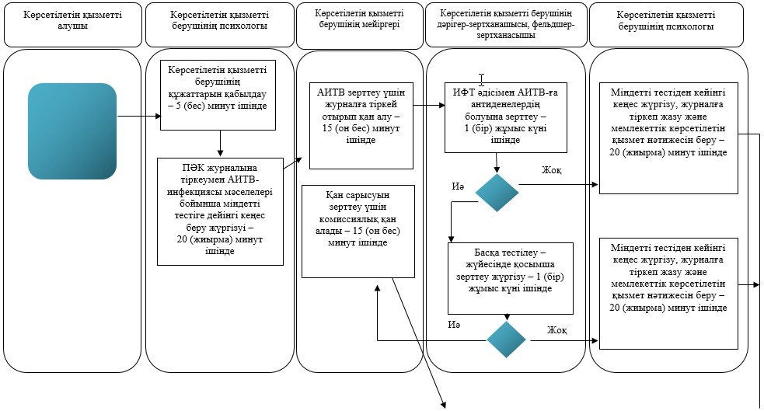

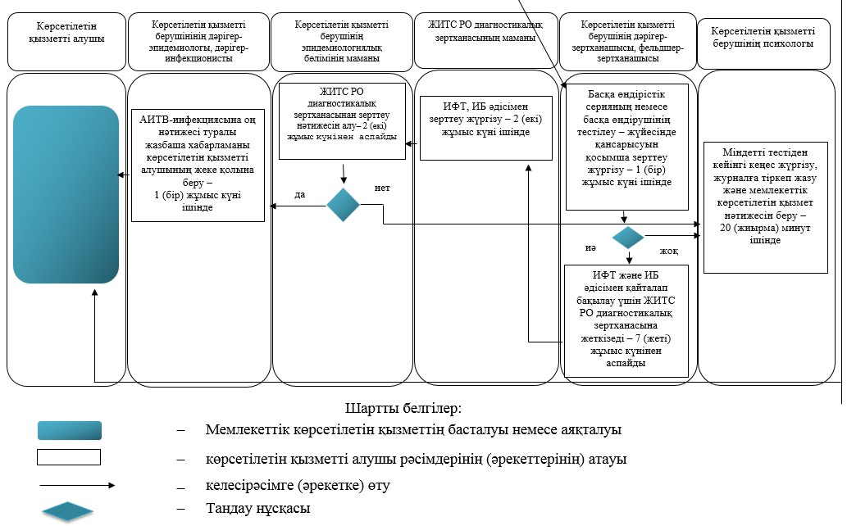

|  |  |
| --- | --- |
|  | "АИТВ-инфекциясының болуына ерікті анонимді және міндетті құпия медициналық тексеру" мемлекеттік көрсетілетін қызмет регламентіне 2-қосымша |

**МСАК-қа жүгіну кезіндегі**  
**мемлекеттік қызмет көрсетудің бизнес-процестерінің анықтамалығы**

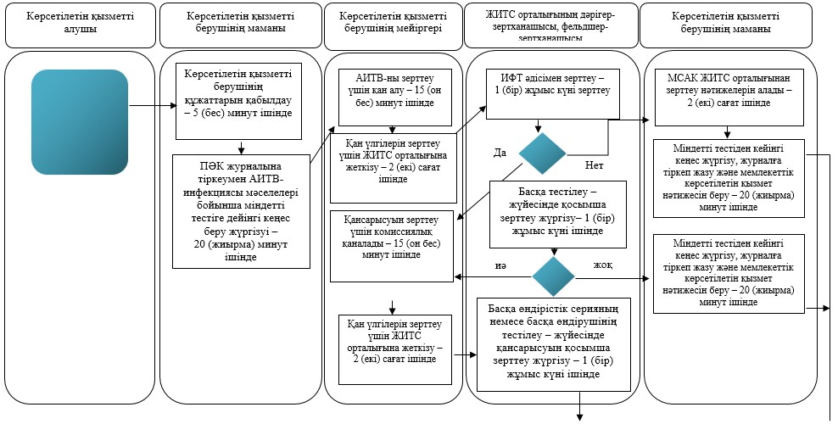

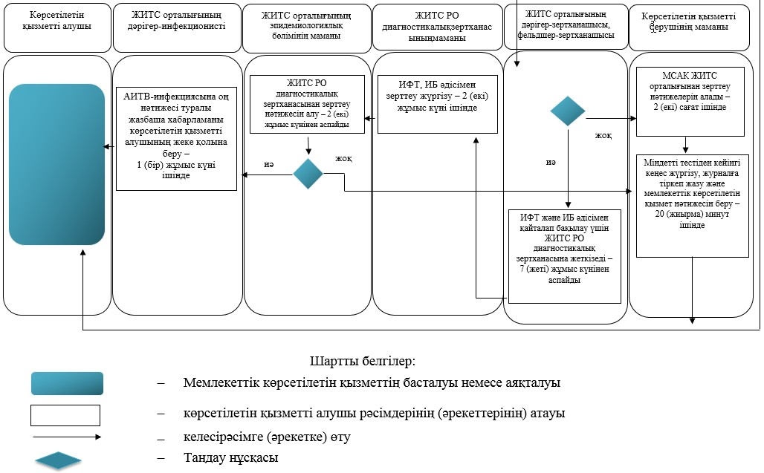

|  |  |
| --- | --- |
|  | Астана қаласы әкімдігінің 2016 жылғы 29 тамыздағы № 106-1551 қаулысына 5-қосымша |

**"Туберкулезге қарсы ұйымнан анықтама беру"**  
**мемлекеттік көрсетілетін қызмет регламенті**  
**1. Жалпы ережелер**

      1. "Туберкулезге қарсы ұйымнан анықтама беру" мемлекеттік көрсетілетін қызметті (бұдан әрі – мемлекеттік көрсетілетін қызмет) регламенті "Денсаулық сақтау саласындағы мемлекеттік қызметтер стандарттарын бекіту туралы" Қазақстан Республикасы Денсаулық сақтау және әлеуметтік даму министрінің 2015 жылғы 27 сәуірдегі № 272 бұйрығымен (Нормативтік құқықтық актілерді мемлекеттік тіркеу тізілімінде № 11304 болып тіркелген) бекітілген "Туберкулезге қарсы ұйымнан анықтама беру" мемлекеттік көрсетілетін қызмет стандартының (бұдан әрі – Стандарт) негізінде Астана қаласы әкімдігінің "Астана қаласының Туберкулезге қарсы диспансері" мемлекеттік коммуналдық қазыналық кәсіпорнымен (бұдан әрі – мемлекеттік қызмет беруші) көрсетіледі.

      Мемлекеттік көрсетілетін қызметтерді көрсетуге өтініштерді қабылдау және олардың нәтижелерін беру көрсетілетін қызметті беруші арқылы жүзеге асырылады.

      2. Көрсетілетін мемлекеттік қызметтің нысаны: қағаз түрінде.

      3. Мемлекеттік қызметті көрсету нәтижесі – фтизиатр дәрігер қол қойған, жеке дәрігердің мөрімен мөрмен және көрсетілген қызметті берушінің мөрімен Стандартқа 2-қосымшаға сәйкес мемлекеттік қызметті көрсетуді тіркеу журналында (бұдан әрі – журнал) анықтаманы тіркей отырып, расталған Стандартқа 1-қосымшаға сәйкес нысан бойынша қағаз түріндегі туберкулезге қарсы ұйымнан анықтама (бұдан әрі – анықтама).

      Туберкулезге қарсы ұйымнан анықтама "Туберкулезбен ауыратын науқастардың ұлттық тіркелімі" деректер базасында (бұдан әрі – деректер базасы) тексеруден кейін беріледі. Анықтаманың жарамдылық мерзімі – күнтізбелік 10 (он) күн.

      Мемлекеттік қызмет жеке тұлғаларға ақылы негізде көрсетіледі. "Халық денсаулығы және денсаулық сақтау жүйесі туралы" 2009 жылғы 18 қыркүйектегі Қазақстан Республикасы Кодексінің 35-бабына сәйкес мемлекеттік қызметті көрсету құнын көрсетілетін қызметті беруші айқындайды және Стандарттың 12-тармағында көрсетілген көрсетілетін қызметті берушінің интернет-ресурсына немесе көрсетілетін қызметті берушінің үй-жайларында орналастырылады. Ақы төлеу көрсетілген қызметті берушінің кассасына қолма-қол есеп айырысу арқылы жүргізіледі.

**2. Мемлекеттік қызмет көрсету процесінде көрсетілетін қызметті**  
**берушінің құрылымдық бөлімшелерінің (жұмыскерлерінің) іс-қимыл**  
**тәртібін сипаттау**

      1. Көрсетілетін қызмет алушының көрсетілетін қызметті берушіге тікелей жүгіну кезінде көрсетілетін қызметті берушінің көрсетілетін қызметті алушыдан Стандарттың 9-тармағында көрсетілген құжаттардың қабылдауы мемлекеттік көрсетілетін қызмет бойынша рәсімді (іс-қимылды) бастауға негіздеме болып табылады.

      2. Мемлекеттік қызмет көрсету процесінің құрамына кіретін әрбір рәсімнің (іс-қимылдың) мазмұны, оны орындаудың ұзақтығы:

      1) көрсетілетін қызметті алушының құжаттарын қабылдау және өтінішін тіркеу – 10 (он) минуттан аспайды;

      2) алушы көрсетілетін қызметті берушінің кассасына мемлекеттік қызмет көрсеткені үшін төлем жасайды – 5 (бес) минуттан аспайды;

      3) көрсетілетін қызметті берушінің фтизиатр дәрігерімен көрсетілетін қызметті алушыны қабылдауы, деректер базасында көрсетілетін қызметті алушының болуын тексеру, көрсетілетін қызметті алушыға мемлекеттік қызмет көрсетуді тіркеу журналына тіркеп жазу, көрсетілетін қызметті алушыға фтизиатр дәрігерінің қолы қойылған, жеке дәрігердің мөрімен расталған анықтаманы беру – 30 (отыз) минут ішінде;

      4) көрсетілетін қызметті берушінің мөрімен расталған анықтаманы беру – 5 (бес) минуттанаспайды.

      3. Келесі рәсімді (іс-қимылды) орындауды бастауға негіз болатын мемлекеттік қызмет көрсету рәсімінің (іс-қимылдың) нәтижесі:

      1) көрсетілетін қызметті алушыға фтизиатр дәрігерінің қабылдауына талон беру;

      2) деректер базасында тексеру;

      3) фтизиатр дәрігерінің қолы қойылған, жеке дәрігердің мөрімен расталған анықтаманы беру;

      4) фтизиатр дәрігерінің қолы қойылған, жеке дәрігердің мөрімен және көрсетілетін қызметті берушінің мөрімен расталған анықтаманы беру.

**3. Мемлекеттік қызмет көрсету процесінде құрылымдық бөлімшелер**  
**(қызметкерлер) мен көрсетілетін қызметті берушінің өзара**  
**іс-қимыл тәртібін сипаттау**

      1. Мемлекеттік қызмет көрсету процесіне қатысатын көрсетілетін қызметті берушінің құрылымдық бөлімшелерінің (қызметкерлерінің) тізбесі:

      1) көрсетілетін қызметті берушінің медициналық тіркеушісі;

      2) қызмет берушінің кассасы;

      3) көрсетілетін қызметті берушінің фтизиатр дәрігері.

      2. Әрбір рәсімнің (іс-қимылдың) ұзақтығын көрсете отырып, құрылымдық бөлімшелердің (жұмыскерлердің) арасындағы рәсімдердің (іс-қимылдың) бірізділігінің сипаттамасы:

      1) көрсетілетін қызметті берушінің медициналық тіркеушісі көрсетілетін қызметті алушы жүгінген кезінде және барлық құжаттар топтамасы болған жағдайда мемлекеттік қызмет көрсету үшін өтінішін тіркейді, көрсетілетін қызметті беруші фтизиатр дәрігерінің қабылдауына талон береді және көрсетілетін қызметті берушінің кассасына жібереді – 10 (он) минуттан аспайды;

      2) көрсетілетін қызметті алушы көрсетілетін қызметті берушінің кассасына мемлекеттік қызмет көрсеткені үшін төлем жасайды – 5 (бес) минуттан аспайды;

      3) көрсетілетін қызметті берушінің фтизиатр дәрігері көрсетілетін қызметті алушының өтінішін журналға тіркейді, көрсетілетін қызметті алушының деректерін деректер базасымен салыстырады, Стандартқа 1-қосымшаға сәйкес нысан бойынша диспансерлік есепте тұрғаны/тұрмағаны туралы анықтаманы береді – 30 (отыз) минуттан аспайды.

      4) көрсетілетін қызметті берішінің медициналық тіркеушісі анықтаманы көрсетілетін қызметті берушінің мөрімен растайды – 5 (бес) минуттан аспайды.

      Мемлекеттік қызмет көрсету процесінде рәсімдердің (іс-қимылдардың) ретін, көрсетілетін қызметті берушінің құрылымдық бөлімшелерінің (қызметкерлерінің) өзара іс-қимылдарының толық сипаттамасы осы Регламентке қосымшаға сәйкес мемлекеттік қызмет көрсетудің бизнес-процестерінің анықтамалығында көрсетіледі.

|  |  |
| --- | --- |
|  | "Туберкулезге қарсы ұйымнан анықтама беру" мемлекеттік көрсетілетін қызмет регламентіне қосымша |

**Мемлекеттік қызмет көрсетудің бизнес-процестерінің анықтамалығы**

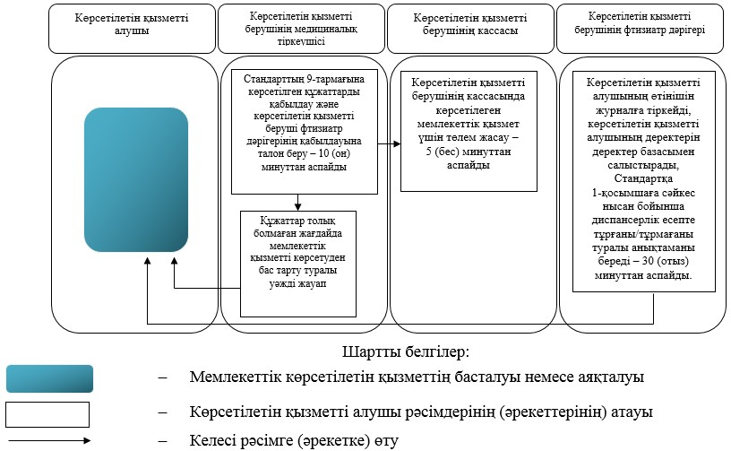

|  |  |
| --- | --- |
|  | Астана қаласы әкімдігінің 2016 жылғы 29 тамыздағы № 106-1551 қаулысына 6-қосымша |

**"Психоневрологиялық ұйымнан анықтама беру"**  
**мемлекеттік көрсетілетін қызмет регламенті**  
**1. Жалпы ережелер**

      1. "Психоневрологиялық ұйымнан анықтама беру" мемлекеттік көрсетілетін қызметті (бұдан әрі – мемлекеттік көрсетілетін қызмет) регламенті "Денсаулық сақтау саласындағы мемлекеттік қызметтер стандарттарын бекіту туралы" Қазақстан Республикасы Денсаулық сақтау және әлеуметтік даму министрінің 2015 жылғы 27 сәуірдегі № 272 бұйрығымен (Нормативтік құқықтық актілерді мемлекеттік тіркеу тізілімінде № 11304 болып тіркелген) бекітілген "Психоневрологиялық ұйымнан анықтама беру" мемлекеттік көрсетілетін қызмет стандартының (бұдан әрі – Стандарт) негізінде Астана қаласы әкімдігінің шаруашылық жүргізу құқығындағы "Психикалық денсаулықтың медициналық орталығы" мемлекеттік коммуналдық кәсіпорнымен (бұдан әрі – көрсетілетін қызметті беруші) және "Азаматтарға арналған үкімет" мемлекеттік корпорациясы" коммерциялық емес акционерлік қоғамы Астана қаласы бойынша филиалы "Халыққа қызмет көрсету орталығы" департаментінің Мамандандырылған бөлімімен (бұдан әрі – Мемлекеттік корпорацияның мамандандырылған бөлімі) көрсетіледі.

      Өтініштерді қабылдау және мемлекеттік қызметті көрсету нәтижесін беру:

      1) көрсетілетін қызметті беруші;

      2) Мемлекеттік корпорацияның мамандандырылған бөлімі арқылы жүзеге асырылады.

      2. Көрсетілетін мемлекеттік қызметтің нысаны – қағаз түрінде.

      3. Мемлекеттік қызмет көрсетудің нәтижесі:

      Мемлекеттік корпорацияның мамандандырылған бөлімінде – диспансерлік есепте тұрғаны/тұрмағаны туралы анықтаманы беру;

      көрсетілетін қызметті берушіде – диспансерлік есепте тұрғаны/тұрмағаны туралы анықтаманы беру.

      Психиатр-дәрігер мен медициналық тіркеуші қол қойған және анықтаманы берген дәрігердің және көрсетілетін қызметті берушінің мөрімен расталған, Стандартқа 2-қосымшаға сәйкес "Психоневрологиялық ұйымнан анықтама беру" мемлекеттік қызмет көрсетуді тіркеу журналында (бұдан әрі – журнал) анықтаманы тіркей отырып, Стандартқа 1-қосымшаға сәйкес нысан бойынша анықтама (бұдан әрі – анықтама) беріледі.

      Мемлекеттік көрсетілетін қызмет ақылы негізде көрсетіледі. "Халық денсаулығы және денсаулық сақтау жүйесі туралы" Қазақстан Республикасы Кодексінің 35-бабына сәйкес мемлекеттік қызмет көрсету құнын көрсетілетін қызметті алушы айқындайды және көрсетілетін қызметті берушінің интернет-ресурсында не қызмет берушінің үй-жайларында орналастырылады. Ақы төлеу көрсетілетін қызмет берушінің шотына қолма-қол немесе ақшасыз аудару нысанында жүргізіледі.

**2. Мемлекеттік қызмет көрсету процесінде**  
**көрсетілетін қызметті берушінің құрылымдық бөлімшелерінің**  
**(қызметкерлерінің) іс-қимыл тәртібін сипаттау**

      1. Көрсетілетін қызмет алушының көрсетілетін қызметті берушіге тікелей жүгіну кезінде көрсетілетін қызметті берушінің көрсетілетін қызметті алушыдан Стандарттың 9-тармағында көрсетілген құжаттардың қабылдауы мемлекеттік көрсетілетін қызмет бойынша рәсімді (іс-қимылды) бастауға негіздеме болып табылады.

      2. Мемлекеттік қызмет көрсету процесінің құрамына кіретін әрбір рәсімнің (іс-қимылдың) мазмұны, оны орындаудың ұзақтығы:

      1) көрсетілетін қызметті алушының құжаттар топтамасын қабылдау және өтінішті тіркеу, "Психикалық науқастардың тіркелімі" деректер базасынан (бұдан әрі – ПНТ) көрсетілетін қызметті алушының болуын тексеру, психиатр-дәрігердің қабылдауына талон беру – 10 (он) минуттан аспайды;

      2) көрсетілетін қызметті берушінің кассасына мемлекеттік қызмет көрсеткені үшін төлем жасауы – 5 (бес) минут ішінде;

      3) психиатр дәрігердің көрсетілетін қызметті алушыны қабылдауы, көрсетілетін қызметті алушыны журналда тіркеп жазу және психиатр дәрігер қол қойған, жеке дәрігерлік мөрі және көрсетілетін қызметті берушінің мөрімен расталған анықтама беру – 20 (жиырма) минут ішінде.

      3. Келесі рәсімді (іс-қимылды) орындауды бастауға негіз болатын мемлекеттік қызмет көрсету рәсімінің (іс-қимылдың) нәтижесі:

      1) көрсетілетін қызметті алушыға көрсетілетін қызметті беруші психиатр дәрігерінің қабылдауына диспансерлік есепте тұруы/тұрмауы туралы белгісі бар талон беру;

      2) төленгені туралы чек беру;

      3) көрсетілетін қызметті алушыға Стандартқа 1-қосымшаға сәйкес нысан бойынша психиатр-дәрігер қол қойған, жеке дәрігердің мөрімен және көрсетілетін қызметті берушінің мөрімен расталған диспансерлік есепте тұрғаны/тұрмағаны туралы анықтама беру.

**3. Мемлекеттік қызмет көрсету процесінде құрылымдық**  
**бөлімшелер (қызметкерлер) мен көрсетілетін қызметті берушінің**  
**өзара іс-қимыл тәртібін**  
**сипаттау**

      1. Мемлекеттік қызмет көрсету процесіне қатысатын көрсетілетін қызметті берушінің құрылымдық бөлімшелерінің (қызметкерлерінің) тізбесі:

      1) көрсетілетін қызметті берушінің медициналық тіркеушісі;

      2) көрсетілетін қызмет берушінің кассасы;

      3) көрсетілетін қызметті берушінің психиатр дәрігері.

      2. Әрбір рәсімнің (іс-қимылдың) ұзақтығын көрсете отырып, құрылымдық бөлімшелердің (қызметкерлердің) арасындағы рәсімдердің (іс-қимылдың) бірізділігін сипаттау:

      1) көрсетілетін қызмет берушінің медициналық тіркеушісі көрсетілетін қызметті алушы жүгінген кезде және барлық құжаттар топтамасы болған жағдайда мемлекеттік қызметті көрсету үшін өтінішті тіркейді, көрсетілетін қызметті алушы туралы деректі ПНТ деректер базасымен салыстырады және психиатр дәрігердің қабылдауына талон береді – 10 (он) минуттан аспайды;

      2) көрсетілетін қызметті алушы көрсетілетін қызметті берушінің кассасына мемлекеттік қызмет көрсеткені үшін төлем жасайды – 5 (бес) минуттан аспайды;

      3) көрсетілетін қызметті берушінің психиатр дәрігері көрсетілетін қызметті алушының өтінішін тіркейді, Стандартқа 1-қосымшаға сәйкес нысан бойынша диспансерлік есепте тұруы/тұрмауы туралы анықтаманы береді – 20 (жиырма) минуттан аспайды;

      Әрбір рәсімнің (іс-қимылдың) ұзақтығын көрсете отырып, құрылымдық бөлімшелердің (қызметкерлердің) арасындағы рәсімдердің (іс-қимылдың) бірізділігінің сипаттамасы осы Регламентке 1-қосымшаға сәйкес блок-сызбада келтірілген.

      Мемлекеттік қызмет көрсету процесінде рәсімдердің (іс-қимылдардың) ретін, көрсетілетін қызметті берушінің құрылымдық бөлімшелерінің (қызметкерлерінің) өзара іс-қимылдарының толық сипаттамасы, сондай-ақ өзге көрсетілген қызметті берушілер өзара іс-қимыл тәртібінің сипаттамасы осы Регламентке қосымшаға сәйкес мемлекеттік қызмет көрсетудің бизнес-процестерінің анықтамалығында көрсетіледі. Мемлекеттік қызмет көрсетудің бизнес-процестері анықтамалығы "электрондық үкімет" веб-порталында, көрсетілетін қызметті берушінің интернет-ресурсында орналастырылады.

**4. Азаматтарға арналған үкімет" мемлекеттік корпорациясымен**  
**және (немесе) өзге де көрсетілетін қызметті берушілермен өзара**  
**іс-қимыл тәртібін, сондай-ақ мемлекеттік қызмет көрсету**  
**процесінде ақпараттық жүйелерді пайдалану тәртібін сипаттау**

      1. Мемлекеттік корпорацияның Мамандандырылған бөліміне жүгіну тәртібінің сипаттамасы, көрсетілетін қызметті алушының сұрау салуын өңдеудің ұзақтығы:

      1) көрсетілетін қызмет берушінің медициналық тіркеушісі көрсетілетін қызметті алушы жүгінген кезде және барлық құжаттар топтамасы болған жағдайда мемлекеттік қызметті көрсету үшін өтінішті тіркейді, көрсетілетін қызметті алушы туралы деректі ПНТ деректер базасымен салыстырады – 10 (он) минуттан аспайды;

      2) көрсетілетін қызметті алушы "Қазпошта" акционерлік қоғамының кассасында мемлекеттік қызмет көрсеткені үшін төлем жасайды – 10 (он) минут ішінде;

      3) көрсетілетін қызметті берушінің психиатр дәрігері көрсетілетін қызметті алушының өтінішін тіркейді, Стандартқа 1-қосымшаға сәйкес нысан бойынша диспансерлік есепте тұруы/тұрмауы туралы анықтаманы береді – 20 (жиырма) минуттан аспайды.

      Мемлекеттік қызмет көрсету процесінде рәсімдердің (іс-қимылдардың) ретін, көрсетілетін қызметті берушінің құрылымдық бөлімшелерінің (қызметкерлерінің) өзара іс-қимылдарының толық сипаттамасы, сондай-ақ өзге көрсетілген қызметті берушілер және (немесе) Мемлекеттік корпорацияның мамандандырылған бөлімінің өзара іс-қимыл тәртібінің сипаттамасы осы Регламентке қосымшаға сәйкес мемлекеттік қызмет көрсетудің бизнес-процестерінің анықтамалығында көрсетіледі. Мемлекеттік қызмет көрсетудің бизнес-процестері анықтамалығы "электрондық үкімет" веб-порталында, көрсетілетін қызметті берушінің интернет-ресурсында орналастырылады.

|  |  |
| --- | --- |
|  | "Психоневрологиялық ұйымнан анықтама беру" мемлекеттік көрсетілетін қызмет регламентіне қосымша |

**Мемлекеттік қызмет көрсетудің бизнес-процестерінің анықтамалығы**

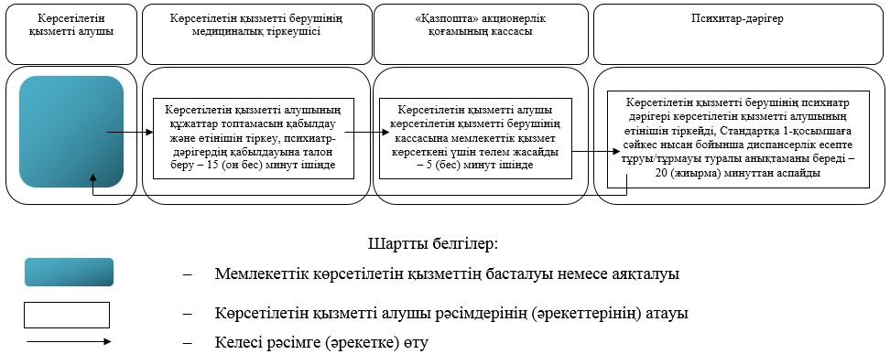

|  |  |
| --- | --- |
|  | Астана қаласы әкімдігінің 2016 жылғы 29 тамыздағы № 106-1551 қаулысына 7-қосымша |

**"Наркологиялық ұйымнан анықтама беру"**  
**мемлекеттік көрсетілетін қызмет регламенті**  
**1. Жалпы ережелер**

      1. "Наркологиялық ұйымнан анықтама беру" мемлекеттік көрсетілетін қызметті (бұдан әрі – мемлекеттік көрсетілетін қызмет) регламенті "Денсаулық сақтау саласындағы мемлекеттік қызметтер стандарттарын бекіту туралы" Қазақстан Республикасы Денсаулық сақтау және әлеуметтік даму министрінің 2015 жылғы 27 сәуірдегі № 272 бұйрығымен (Нормативтік құқықтық актілері мемлекеттік тіркеу тізілімінде № 11304 болып тіркелген) бекітілген "Наркологиялық ұйымнан анықтама беру" мемлекеттік көрсетілетін қызмет стандартының (бұдан әрі – Стандарт) негізінде Астана қаласы әкімдігінің шаруашылық жүргізу құқығындағы "Наркология және психотерапия орталығы" мемлекеттік коммуналдық кәсіпорнымен (бұдан әрі – көрсетілетін қызметті беруші) және "Азаматтарға арналған үкімет" мемлекеттік корпорациясы" коммерциялық емес акционерлік қоғамы Астана қаласы бойынша филиалы "Халыққа қызмет көрсету орталығы" департаментінің Мамандандырылған бөлімімен (бұдан әрі – Мемлекеттік корпорацияның мамандандырылған бөлімі) көрсетіледі.

      Өтініштерді қабылдау және мемлекеттік қызметті көрсету нәтижесін беру:

      1) көрсетілетін қызметті беруші;

      2) Мемлекеттік корпорацияның мамандандырылған бөлімі арқылы жүзеге асырылады.

      2. Көрсетілетін мемлекеттік қызметтің нысаны – қағаз түрінде.

      3. Мемлекеттік қызмет көрсетудің нәтижесі:

      Мемлекеттік корпорацияның мамандандырылған бөлімінде – диспансерлік есепте тұрғаны/тұрмағаны туралы анықтаманы беру;

      көрсетілетін қызметті берушіде – диспансерлік есепте тұрғаны/тұрмағаны туралы анықтаманы беру.

      Нарколог-дәрігер қол қойған және анықтаманы берген дәрігердің және көрсетілетін қызметті берушінің мөрімен расталған, Стандартқа 2-қосымшаға сәйкес "Наркологиялық ұйымнан анықтама беру" мемлекеттік қызмет көрсетуді тіркеу журналында (бұдан әрі – журнал) анықтаманы тіркей отырып, Стандартқа 1-қосымшаға сәйкес нысан бойынша анықтама (бұдан әрі – анықтама) беріледі.

      Мемлекеттік көрсетілетін қызмет ақылы негізде көрсетіледі. "Халық денсаулығы және денсаулық сақтау жүйесі туралы" Қазақстан Республикасы Кодексінің 35-бабына сәйкес мемлекеттік қызмет көрсету құнын көрсетілетін қызметті алушы айқындайды және Стандарттың 12-тармағында көрсетілген көрсетілетін қызметті берушінің интернет-ресурсында (www.сmsr.kz) не қызмет берушінің үй-жайларында орналастырылады. Ақы төлеу көрсетілетін қызмет берушінің шотына қолма-қол немесе ақшасыз аудару нысанында жүргізіледі.

**2. Мемлекеттік қызмет көрсету процесінде көрсетілетін қызметті**  
**берушінің құрылымдық бөлімшелерінің (қызметкерлерінің) іс-қимыл**  
**тәртібін сипаттау**

      1. Көрсетілетін қызмет алушының көрсетілетін қызметті берушіге тікелей жүгіну кезінде көрсетілетін қызметті берушінің көрсетілетін қызметті алушыдан Стандарттың 9-тармағында көрсетілген құжаттардың қабылдауы мемлекеттік көрсетілетін қызмет бойынша рәсімді (іс-қимылды) бастауға негіздеме болып табылады.

      2. Мемлекеттік қызмет көрсету процесінің құрамына кіретін әрбір рәсімнің (іс-қимылдың) мазмұны, оны орындаудың ұзақтығы:

      1) көрсетілетін қызметті алушының құжаттар топтамасын қабылдау, өтінішті тіркеу, "Диспансерлік есепте тұрған наркологиялық науқастардың тіркелімі" деректер базасынан (бұдан әрі – ННТ) көрсетілетін қызметті алушының болуын тексеру, нарколог-дәрігердің қабылдауына талон беру – 15 (он бес) минуттан аспайды;

      2) көрсетілетін қызметті берушінің кассасына мемлекеттік қызмет көрсеткені үшін төлем жасауы – 5 (бес) минут ішінде;

      3) нарколог дәрігердің көрсетілетін қызметті алушыны қабылдауы, оны журналда тіркеп жазу және нарколог-дәрігер қол қойған, жеке дәрігерлік мөрі және көрсетілетін қызметті берушінің мөрімен расталған анықтама беру – 20 (жиырма) минут ішінде;

      3. Келесі рәсімді (іс-қимылды) орындауды бастауға негіз болатын мемлекеттік қызмет көрсету рәсімінің (іс-қимылдың) нәтижесі:

      1) көрсетілетін қызметті алушыға көрсетілетін қызметті беруші нарколог дәрігерінің қабылдауына диспансерлік есепте тұруы/тұрмауы туралы белгісі бар талон беру;

      2) төленгені туралы чек беру;

      3) көрсетілетін қызметті алушыға Стандартқа 1-қосымшаға сәйкес нысан бойынша нарколог-дәрігер қол қойған, жеке дәрігердің мөрімен және көрсетілетін қызметті берушінің мөрімен расталған диспансерлік есепте тұрғаны/тұрмағаны туралы анықтама беру.

**3. Мемлекеттік қызмет көрсету процесінде құрылымдық бөлімшелер**  
**(қызметкерлер) мен көрсетілетін қызметті берушінің өзара іс-қимыл тәртібін сипаттау**

      1. Мемлекеттік қызмет көрсету процесіне қатысатын көрсетілетін қызметті берушінің құрылымдық бөлімшелерінің (қызметкерлерінің) тізбесі:

      1) көрсетілетін қызметті берушінің медициналық тіркеушісі;

      2) көрсетілетін қызмет берушінің кассасы;

      3) көрсетілетін қызметті берушінің нарколог дәрігері.

      2. Әрбір рәсімнің (іс-қимылдың) ұзақтығын көрсете отырып, құрылымдық бөлімшелердің (қызметкерлердің) арасындағы рәсімдердің (іс-қимылдың) бірізділігін сипаттау:

      1) көрсетілетін қызмет берушінің медициналық тіркеушісі көрсетілетін қызметті алушы жүгінген кезде және барлық құжаттар топтамасы болған жағдайда мемлекеттік қызметті көрсету үшін өтінішті тіркейді, көрсетілетін қызметті алушы туралы деректі ННТ деректер базасымен салыстырады және нарколог дәрігердің қабылдауына талон береді – 15 (он бес) минуттан аспайды;

      2) көрсетілетін қызметті алушы көрсетілетін қызметті берушінің кассасына мемлекеттік қызмет көрсеткені үшін төлем жасайды – 5 (бес) минуттан аспайды;

      3) көрсетілетін қызметті берушінің нарколог дәрігері көрсетілетін қызметті алушының өтінішін тіркейді, Стандартқа 1-қосымшаға сәйкес нысан бойынша диспансерлік есепте тұруы/тұрмауы туралы анықтаманы береді – 20 (жиырма) минуттан аспайды;

      Әрбір рәсімнің (іс-қимылдың) ұзақтығын көрсете отырып, құрылымдық бөлімшелердің (қызметкерлердің) арасындағы рәсімдердің (іс-қимылдың) бірізділігінің сипаттамасы осы Регламентке 1-қосымшаға сәйкес блок-сызбада келтірілген.

      Мемлекеттік қызмет көрсету процесінде рәсімдердің (іс-қимылдардың) ретін, көрсетілетін қызметті берушінің құрылымдық бөлімшелерінің (қызметкерлерінің) өзара іс-қимылдарының толық сипаттамасы, сондай-ақ өзге көрсетілген қызметті берушілер өзара іс-қимыл тәртібінің сипаттамасы осы Регламентке қосымшаға сәйкес мемлекеттік қызмет көрсетудің бизнес-процестерінің анықтамалығында көрсетіледі. Мемлекеттік қызмет көрсетудің бизнес-процестері анықтамалығы "электрондық үкімет" веб-порталында, көрсетілетін қызметті берушінің интернет-ресурсында орналастырылады.

**4. Азаматтарға арналған үкімет" мемлекеттік корпорациясымен**  
**және (немесе) өзге де көрсетілетін қызметті берушілермен өзара**  
**іс-қимыл тәртібін, сондай-ақ мемлекеттік қызмет көрсету**  
**процесінде ақпараттық жүйелерді пайдалану тәртібін сипаттау**

      1. Мемлекеттік корпорацияның Мамандандырылған бөліміне жүгіну тәртібінің сипаттамасы, көрсетілетін қызметті алушының сұрау салуын өңдеудің ұзақтығы:

      1) көрсетілетін қызмет берушінің медициналық тіркеушісі көрсетілетін қызметті алушы жүгінген кезде және барлық құжаттар топтамасы болған жағдайда мемлекеттік қызметті көрсету үшін өтінішті тіркейді, көрсетілетін қызметті алушы туралы деректі ННТ деректер базасымен салыстырады – 10 (он) минуттан аспайды;

      2) көрсетілетін қызметті алушы "Қазпошта" акционерлік қоғамының кассасында мемлекеттік қызмет көрсеткені үшін төлем жасайды – 10 (он) минут ішінде.

      3) көрсетілетін қызметті берушінің нарколог дәрігері көрсетілетін қызметті алушының өтінішін тіркейді, Стандартқа 1-қосымшаға сәйкес нысан бойынша диспансерлік есепте тұруы/тұрмауы туралы анықтаманы береді – 20 (жиырма) минуттан аспайды;

      Мемлекеттік қызмет көрсету процесінде рәсімдердің (іс-қимылдардың) ретін, көрсетілетін қызметті берушінің құрылымдық бөлімшелерінің (қызметкерлерінің) өзара іс-қимылдарының толық сипаттамасы, сондай-ақ өзге көрсетілген қызметті берушілер және (немесе) Мемлекеттік корпорацияның мамандандырылған бөлімінің өзара іс-қимыл тәртібінің сипаттамасы осы Регламентке қосымшаға сәйкес мемлекеттік қызмет көрсетудің бизнес-процестерінің анықтамалығында көрсетіледі. Мемлекеттік қызмет көрсетудің бизнес-процестері анықтамалығы "электрондық үкімет" веб-порталында, көрсетілетін қызметті берушінің интернет-ресурсында орналастырылады.

|  |  |
| --- | --- |
|  | "Наркологиялық ұйымнан анықтама беру" мемлекеттік көрсетілетін қызмет регламентіне 1-қосымша |

**Мемлекеттік корпорацияның мамандандырылған бөліміне жүгінген**  
**кездегі мемлекеттік қызмет көрсетудің бизнес-процестерінің**  
**анықтамалығы**

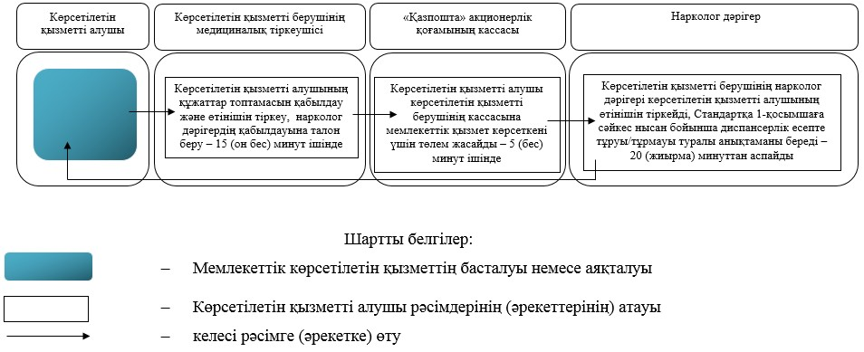

|  |  |
| --- | --- |
|  | Астана қаласы әкімдігінің 2016 жылғы 29 тамыздағы № 106-1551 қаулысына 8-қосымша |

**"Стационарлық науқастың медициналық картасынан көшірме беру"**  
**мемлекеттік көрсетілетін қызмет регламенті**  
**1. Жалпы ережелер**

      1. "Стационарлық науқастың медициналық картасынан көшірме беру" мемлекеттік көрсетілетін қызметті (бұдан әрі – мемлекеттік көрсетілетін қызмет) регламенті "Денсаулық сақтау саласындағы мемлекеттік көрсетілетін қызметтер стандарттарын бекіту туралы" Қазақстан Республикасы Денсаулық сақтау және әлеуметтік даму министрінің 2015 жылғы 27 сәуірдегі № 272 бұйрығымен (Нормативтік құқықтық актілері мемлекеттік тіркеу тізілімінде № 11304 болып тіркелген) бекітілген "Стационарлық науқастың медициналық картасынан көшірме беру" мемлекеттік көрсетілетін қызмет стандартының (бұдан әрі – Стандарт) негізінде стационарлық көмек көрсететін медициналық ұйымдар (бұдан әрі – көрсетілетін қызметті беруші) көрсетіледі.

      Өтініштерді қабылдау және мемлекеттік көрсетілетін қызметтің нәтижелерін беру көрсетілетін қызметті беруші арқылы жүзеге асырылады.

      2. Мемлекеттік көрсетілетін қызметтің нысаны – қағаз түрінде.

      3. Мемлекеттік көрсетілетін қызмет нәтижесі – "Денсаулық сақтау ұйымдарының бастапқы медициналық құжаттама нысандарын бекіту туралы" Қазақстан Республикасы Денсаулық сақтау министрінің міндетін атқарушының 2010 жылғы 23 қарашадағы № 907 бұйрығымен бекітілген (Нормативтік құқықтық актілерді мемлекеттік тіркеу тізілімінде № 6697 болып тіркелді) нысан бойынша қағаз түрінде, ординатор дәрігер қол қойған, жеке дәрігердің мөрімен және қызметті берушінің мөрімен расталған медициналық картадан жазылып берілетін үзінді.

**2. Мемлекеттік қызмет көрсету процесінде көрсетілетін қызметті**  
**берушінің құрылымдық бөлімшелерінің (қызметкерлерінің) іс-қимыл**  
**тәртібін сипаттау**

      1. Көрсетілетін қызмет алушының көрсетілетін қызметті берушіге тікелей жүгіну кезінде көрсетілетін қызметті берушінің көрсетілетін қызметті алушыдан Стандарттың 9-тармағында көрсетілген құжаттардың қабылдауы мемлекеттік көрсетілетін қызмет бойынша рәсімді (іс-қимылды) бастауға негіздеме болып табылады.

      2. Мемлекеттік қызмет көрсету процесінің құрамына кіретін әрбір рәсімнің (іс-қимылдың) мазмұны, оны орындаудың ұзақтығы:

      1) көрсетілетін қызметті алушының құжаттарын тексеру – 5 (бес) минуттан аспайды;

      2) стационарлық науқастың медициналық картасынан көшірме беру – шығарылған сәттен бастап 50 (елу) минуттан аспайды;

      3) еңбекке уақытша жарамсыздық парағын беру кабинетінің жауапты қызметкері көрсетілетін қызметті берушінің мөрімен растайды – 5 (бес) минуттан аспайды.

      3. Келесі рәсімді (іс-қимылды) орындауды бастауға негіз болатын мемлекеттік қызмет көрсету рәсімінің (іс-қимылдың) нәтижесі:

      1) көрсетілетін қызметті алушының жеке басын анықтау.

      2) ординатор дәрігер қол қойған, жеке дәрігердің мөрімен расталған үзінді көшірме беру.

      3) ординатор дәрігер қол қойған, жеке дәрігердің мөрімен және қызметті берушінің мөрімен расталған медициналық картадан жазылып берілетін үзінді.

**3. Мемлекеттік қызмет көрсету процесінде құрылымдық бөлімшелер**  
**(қызметкерлер) мен көрсетілетін қызметті берушінің өзара**  
**іс-қимыл тәртібін сипаттау**

      1. Мемлекеттік қызмет көрсету процесіне қатысатын көрсетілетін қызметті берушінің құрылымдық бөлімшелерінің (қызметкерлерінің) тізбесі:

      1) көрсетілетін қызметті берушінің ординатор дәрігері;

      2) еңбекке уақытша жарамсыздық парағын беру кабинетінің жауапты қызметкері.

      2. Әрбір рәсімнің (іс-қимылдың) ұзақтығын көрсете отырып, құрылымдық бөлімшелердің (қызметкерлердің) арасындағы рәсімдердің (іс-қимылдың) бірізділігін сипаттау:

      1) ординатор дәрігер көрсетілетін қызметті алушы стационардан шыққан күні жұмыс күнінің соңына дейін ауру тарихынан ординатор дәрігердің қолы қойылған, жеке дәрігердің мөрімен расталған үзінді көшірме береді. Көрсетілетін қызметті берушінің қолымен расталған көшірмемен танысқаннан кейін, оның 1 (бір) данасы көрсетілетін қызметті алушының қолына беріледі, сәйкесінше көрсетілетін қызметті беруші көрсетілетін қызметті алушының кейінгі бақылануы мен емделуі бойынша түсіндірме жұмысын жүргізеді – 50 (елу) минуттан аспайды;

      2) еңбекке уақытша жарамсыздық парағын беру кабинетінің жауапты қызметкері көрсетілетін қызметті берушінің мөрімен растайды – 5 (бес) минут ішінде;

      Мемлекеттік қызмет көрсету процесінде рәсімдердің (іс-қимылдардың) ретін, көрсетілетін қызметті берушінің құрылымдық бөлімшелерінің (қызметкерлерінің) өзара іс-қимылдарының толық сипаттамасы осы Регламентке қосымшаға бизнес-процестерінің анықтамалығында көрсетілген

|  |  |
| --- | --- |
|  | "Стационарлық науқастың медициналық картасынан көшірме беру" мемлекеттік көрсетілетін қызмет регламентіне қосымша |

**Мемлекеттік қызмет көрсетудің бизнес-процестерінің анықтамалығы**

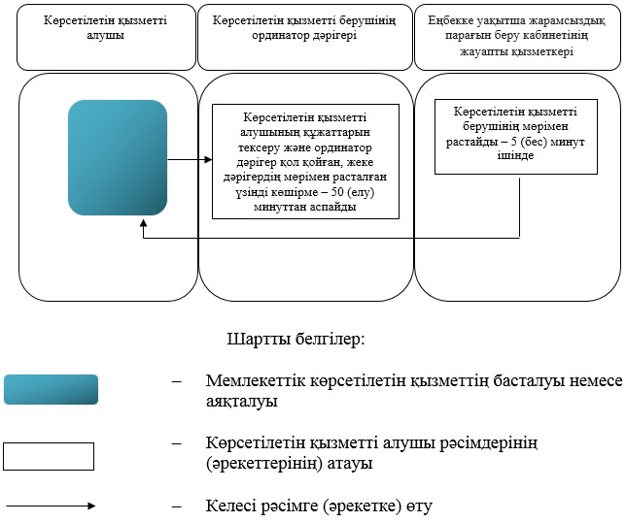

|  |  |
| --- | --- |
|  | Астана қаласы әкімдігінің 2016 жылғы 29 тамыздағы № 106-1551 қаулысына 9-қосымша |

**"Медициналық-санитариялық алғашқы көмек көрсететін медициналық**  
**ұйымнан анықтама беру" мемлекеттік көрсетілетін қызмет**  
**регламенті**

      1. "Медициналық-санитариялық алғашқы көмек көрсететін медициналық ұйымнан анықтама беру" мемлекеттік көрсетілетін қызметті (бұдан әрі – мемлекеттік көрсетілетін қызмет) регламенті "Денсаулық сақтау саласындағы мемлекеттік көрсетілетін қызметтер стандарттарын бекіту туралы" Қазақстан Республикасы Денсаулық сақтау және әлеуметтік даму министрінің 2015 жылғы 27 сәуірдегі № 272 бұйрығымен (Нормативтік құқықтық актілерді мемлекеттік тіркеу тізілімінде № 11304 болып тіркелген) бекітілген "Медициналық-санитариялық алғашқы көмек көрсететін медициналық ұйымнан анықтама беру" мемлекеттік көрсетілетін қызмет стандартының (бұдан әрі – Стандарт) негізінде медициналық-санитариялық алғашқы көмек көрсететін медициналық ұйымдар (бұдан әрі – көрсетілетін қызметті беруші) көрсетіледі.

      Өтініштерді қабылдау және мемлекеттік көрсетілетін қызметтің нәтижелерін беру көрсетілетін қызметті беруші арқылы жүзеге асырылады.

      2. Мемлекеттік көрсетілетін қызметтің нысаны – қағаз түрінде.

      3. Мемлекеттік қызметті көрсету нәтижесі – учаскелік дәрігер немесе жалпы практика дәрігері (бұдан әрі – ЖПД) қол қойған, жеке дәрігердің мөрімен және көрсетілген қызметті берушінің мөрімен расталған Стандартқа қосымшаға сәйкес нысан бойынша және "Денсаулық сақтау ұйымдарының бастапқы медициналық құжаттама нысандарын бекіту туралы" Қазақстан Республикасы Денсаулық сақтау министрінің міндетін атқарушының 2010 жылғы 23 қарашадағы № 907 бұйрығымен (Нормативтік құқықтық актілерді мемлекеттік тіркеу тізілімінде № 6697 болып тіркелген) бекітілген № 035-2/е және № 079/е нысандары бойынша берілген медициналық-санитариялық алғашқы көмек көрсететін медициналық ұйымнан анықтама.

**2. Мемлекеттік қызмет көрсету процесінде көрсетілетін қызметті**  
**берушінің құрылымдық бөлімшелерінің (қызметкерлерінің) іс-қимыл**  
**тәртібін сипаттау**

      1. Көрсетілетін қызметті алушының көрсетілетін қызметті берушіге Стандарттың 9-тармағында көрсетілген құжаттарды тапсырып, жүгінуі мемлекеттік қызмет көрсету бойынша рәсімді (іс-қимылды) бастауға негіздеме болып табылады.

      2. Мемлекеттік қызмет көрсету процесінің құрамына кіретін әрбір рәсімнің (іс-қимылдың) мазмұны, оны орындаудың ұзақтығы:

      1) көрсетілетін қызметті алушыдан құжаттарды қабылдау және амбулаториялық картаны беру – 5 (бес) минут ішінде;

      2) анықтама беру үшін көрсетілетін қызметті беруші дәрігерінің (учаскелік дәрігер/жалпы практика дәрігері) аурудың болуына объективті медициналық тексеру жүргізуі – 20 (жиырма) минуттан аспайды.

      3) көрсетілетін қызметті алушының амбулаториялық картасын алғаннан кейін "Еңбекке уақытша жарамсыздық парағын беру" журналында тіркеп жазу – 5 (бес) минут ішінде;

      3. Келесі рәсімді (іс-қимылды) орындауды бастауға негіз болатын мемлекеттік қызмет көрсету рәсімінің (іс-қимылдың) нәтижесі:

      1) көрсетілетін қызметті алушының амбулаториялық картасын беру.

      2) аурудың болуына медициналық тексеру жүргізу.

      3) медициналық ұйымнан анықтама беру.

**3. Мемлекеттік қызмет көрсету процесінде құрылымдық бөлімшелер**  
**(қызметкерлер) мен көрсетілетін қызметті берушінің өзара**  
**іс-қимыл тәртібін сипаттау**

      1. Мемлекеттік қызмет көрсету процесіне қатысатын көрсетілетін қызметті берушінің құрылымдық бөлімшелерінің (қызметкерлерінің) тізбесі:

      1) көрсетілетін қызметті берушінің тіркеу орнының жауапты қызметкері;

      2) көрсетілетін қызметті берушінің дәрігері (учаскелік дәрігер/жалпы практика дәрігері);

      3) көрсетілетін қызметті берушінің уақытша жарамсыздық парағын беру кабинетінің жауапты қызметкері.

      2. Әрбір рәсімнің (іс-қимылдың) ұзақтығын көрсете отырып, құрылымдық бөлімшелердің (қызметкерлердің) арасындағы рәсімдердің (іс-қимылдың) бірізділігін сипаттау:

      1) көрсетілетін қызметті берушінің тіркеу орнының жауапты қызметкері көрсетілетін қызметті алушы тікелей жүгінген кезде және Стандарттың 9-тармағында көрсетілген құжаттары болған жағдайда көрсетілетін қызметті алушының амбулаториялық картасын береді және қабылдау кестесіне сәйкес дәрігерге (учаскелік дәрігерге/жалпы практика дәрігеріне) жолдайды – 5 (бес) минут ішінде;

      2) дәрігер (учаскелік дәрігер/жалпы практика дәрігері) анықтаманы беру үшін аурудың болуына объективті медициналық тексеру жүргізеді, кейін көрсетілетін қызметті алушының амбулаториялық картасында жазба жазып, көрсетілетін қызметті алушыны көрсетілетін қызметті берушінің уақытша жарамсыздық парағын беру кабинетіне жолдайды – 20 (жиырма) минуттан аспайды;

      3) көрсетілетін қызметті берушінің уақытша жарамсыздық парағын беру кабинетінің жауапты қызметкері көрсетілетін қызметті алушының амбулаториялық картасы мен жеке басын куәландыратын құжатын алғаннан кейін анықтаманы береді – 5 (бес) минут ішінде;

      Мемлекеттік қызмет көрсету процесінде рәсімдердің (іс-қимылдардың) ретін, көрсетілетін қызметті берушінің құрылымдық бөлімшелерінің (қызметкерлерінің) өзара іс-қимылдарының толық сипаттамасы осы Регламентке қосымшаға бизнес-процестерінің анықтамалығында көрсетілген.

|  |  |
| --- | --- |
|  | "Медициналық-санитариялық алғашқы көмек көрсететін медициналық ұйымнан анықтама беру" мемлекеттік көрсетілетін қызмет регламентіне қосымша |

**Мемлекеттік қызмет көрсетудің бизнес-процестерінің анықтамалығы**

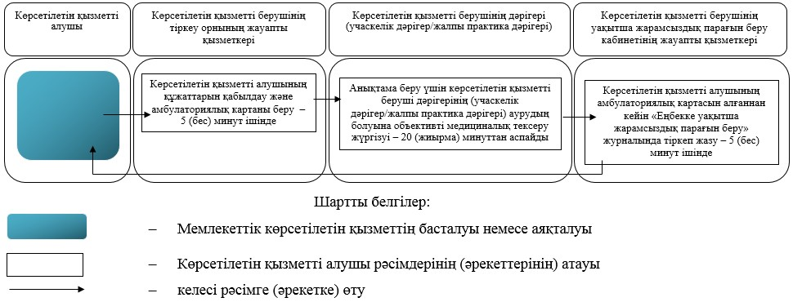

|  |  |
| --- | --- |
|  | Астана қаласы әкімдігінің 2016 жылғы 29 тамыздағы № 106-1551 қаулысына 10-қосымша |

**"Медициналық-санитариялық алғашқы көмек көрсететін медициналық**  
**ұйымнан еңбекке уақытша жарамсыздық парағын беру" мемлекеттік**  
**көрсетілетін қызмет регламенті**

      1. "Медициналық-санитариялық алғашқы көмек көрсететін медициналық ұйымнан еңбекке уақытша жарамсыздық парағын беру" мемлекеттік көрсетілетін қызметті (бұдан әрі – мемлекеттік көрсетілетін қызмет) регламенті "Денсаулық сақтау саласындағы мемлекеттік көрсетілетін қызметтер стандарттарын бекіту туралы" Қазақстан Республикасы Денсаулық сақтау және әлеуметтік даму министрінің 2015 жылғы 27 сәуірдегі № 272 бұйрығымен (Нормативтік құқықтық актілері мемлекеттік тіркеу тізілімінде № 11304 болып тіркелген) бекітілген "Медициналық-санитариялық алғашқы көмек көрсететін медициналық ұйымнан еңбекке уақытша жарамсыздық парағын беру" мемлекеттік көрсетілетін қызмет стандартының (бұдан әрі – Стандарт) негізінде медициналық-санитариялық алғашқы көмек көрсететін медициналық ұйымдар (бұдан әрі – көрсетілетін қызметті беруші) көрсетіледі.

      Өтініштерді қабылдау және мемлекеттік көрсетілетін қызметтің нәтижелерін беру көрсетілетін қызметті беруші арқылы жүзеге асырылады.

      2. Мемлекеттік көрсетілетін қызметтің нысаны – қағаз түрінде.

      3. Мемлекеттік қызметті көрсету нәтижесі – "Еңбекке уақытша жарамсыздыққа сараптама жүргізу, еңбекке уақытша жарамсыздық парағын және анықтамасын беру қағидаларын бекіту туралы" Қазақстан Республикасы Денсаулық сақтау және әлеуметтік даму министрінің 2015 жылғы 31 наурыздағы № 183 бұйрығына (Нормативтік құқықтық актілерді мемлекеттік тіркеу тізілімінде № 10964 болып тіркелген) сәйкес медициналық-санитариялық алғашқы көмек көрсететін медициналық ұйымнан берілетін еңбекке уақытша жарамсыздық туралы анықтама (бұдан әрі – еңбекке уақытша жарамсыздық туралы анықтама).

**2. Мемлекеттік қызметті көрсету процесінде көрсетілетін**  
**қызметті берушінің құрылымдық бөлімшелерінің (қызметкерлерінің)**  
**іс-қимылы тәртібін сипаттау**

      1. Көрсетілетін қызметті алушының көрсетілетін қызметті берушіге Стандарттың 9-тармағында көрсетілген құжаттарды тапсырып, жүгінуі мемлекеттік қызмет көрсету бойынша рәсімді (іс-қимылды) бастауға негіздеме болып табылады.

      2. Мемлекеттік қызметті көрсету процесінің құрамына кіретін әрбір рәсімнің (іс-қимылдың) мазмұны, оның орындалу ұзақтығы:

      1) көрсетілетін қызметті алушыдан құжаттарды қабылдау және амбулаториялық картаны беру – 5 (бес) минут ішінде;

      2) еңбекке уақытша жарамсыздық парағын беру үшін көрсетілетін қызметті беруші дәрігерінің (учаскелік дәрігер/жалпы практика дәрігері/арнайы мамандар) аурудың болуына объективті медициналық тексеру жүргізуі – 20 (жиырма) минуттан аспайды;

      3) көрсетілетін қызметті алушының амбулаториялық картасын алғаннан кейін "Еңбекке уақытша жарамсыздық парағын беру" журналында тіркеп жазу – 5 (бес) минут ішінде.

      3. Келесі рәсімді (іс-қимылды) орындауды бастауға негіз болатын мемлекеттік қызмет көрсету рәсімінің (іс-қимылдың) нәтижесі:

      1) көрсетілетін қызметті алушының амбулаториялық картасын беру.

      2) аурудың болуына медициналық тексеру жүргізу.

      3) еңбекке уақытша жарамсыздық туралы анықтама беру.

**3. Мемлекеттік қызмет көрсету процесінде көрсетілетін қызмет**  
**берушінің құрылымдық бөлімшелерінің (қызметкерлерінің) өзара**  
**іс-қимылы тәртібін сипаттау**

      1. Мемлекеттік қызмет көрсету процесіне қатысатын көрсетілетін қызметті берушілердің, құрылымдық бөлімшелерінің (қызметкерлерінің) тізбесін:

      1) көрсетілетін қызметті бершінің тіркеу орнының жауапты қызметкері;

      2) көрсетілетін қызметті берушінің дәрігері (учаскелік дәрігер/жалпы практика дәрігері/арнайы мамандар);

      3) көрсетілетін қызметті берушінің уақытша жарамсыздық парағын беру кабинетінің жауапты қызметкері.

      2. Әрбір рәсімнің (іс-қимылдың) ұзақтығын көрсете отырып, құрылымдық бөлімшелердің (қызметкерлердің) арасындағы рәсімдердің (іс-қимылдың) бірізділігін сипаттау:

      1) көрсетілетін қызметті бершінің тіркеу орнының жауапты қызметкері көрсетілетін қызметті алушы тікелей жүгінген кезде және Стандарттың 9-тармағында көрсетілген құжаттары болған жағдайда көрсетілетін қызметті алушының амбулаториялық картасын береді және қабылдау кестесіне сәйкес дәрігерге (учаскелік дәрігерге/жалпы практика дәрігеріне/арнайы маманға) жолдайды – 5 (бес) минут ішінде;

      2) дәрігер (учаскелік дәрігер/жалпы практика дәрігері/арнайы маман) еңбекке уақытша жарамсыздық парағын беру үшін аурудың болуына объективті медициналық тексеру жүргізеді, кейін көрсетілетін қызметті алушының амбулаториялық картасында жазба жазып, көрсетілетін қызметті алушыны көрсетілетін қызметті берушінің уақытша жарамсыздық парағын беру кабинетіне жолдайды – 20 (жиырма) минуттан аспайды;

      3) көрсетілетін қызметті берушінің уақытша жарамсыздық парағын беру кабинетінің жауапты қызметкері көрсетілетін қызметті алушының амбулаториялық картасы мен жеке басын куәландыратын құжатын алғаннан кейін еңбекке уақытша жарамсыздық туралы анықтаманы береді – 5 (бес) минут ішінде;

      Мемлекеттік қызмет көрсету процесінде рәсімдердің (іс-қимылдардың) ретін, көрсетілетін қызметті берушінің құрылымдық бөлімшелерінің (қызметкерлерінің) өзара іс-қимылдарының толық сипаттамасы осы Регламентке қосымшаға бизнес-процестерінің анықтамалығында көрсетілген.

|  |  |
| --- | --- |
|  | "Медициналық-санитариялық алғашқы көмек көрсететін медициналық ұйымнан еңбекке уақытша жарамсыздық анықтамасын беру" мемлекеттік көрсетілетін қызмет регламентіне қосымша |

**Мемлекеттік қызмет көрсетудің бизнес-процестерінің анықтамалығы**

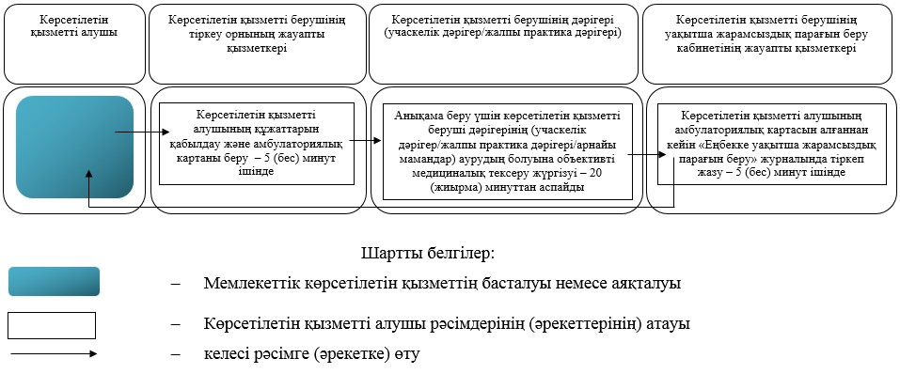

|  |  |
| --- | --- |
|  | Астана қаласы әкімдігінің 2016 жылғы 29 тамыздағы № 106-1551 қаулысына 11-қосымша |

**"Медициналық-санитариялық алғашқы көмек көрсететін медициналық**  
**ұйымнан еңбекке уақытша жарамсыздық парағын беру" мемлекеттік**  
**көрсетілетін қызмет регламенті**

      1. "Медициналық-санитариялық алғашқы көмек көрсететін медициналық ұйымнан еңбекке уақытша жарамсыздық анықтамасын беру" мемлекеттік көрсетілетін қызметті (бұдан әрі – мемлекеттік көрсетілетін қызмет) регламенті "Денсаулық сақтау саласындағы мемлекеттік көрсетілетін қызметтер стандарттарын бекіту туралы" Қазақстан Республикасы Денсаулық сақтау және әлеуметтік даму министрінің 2015 жылғы 27 сәуірдегі № 272 бұйрығымен (Нормативтік құқықтық актілері мемлекеттік тіркеу тізілімінде № 11304 болып тіркелді) бекітілген "Медициналық-санитариялық алғашқы көмек көрсететін медициналық ұйымнан еңбекке уақытша жарамсыздық парағын беру" мемлекеттік көрсетілетін қызмет стандартының (бұдан әрі – Стандарт) негізінде медициналық-санитариялық алғашқы көмек көрсететін медициналық ұйымдар (бұдан әрі – көрсетілетін қызметті беруші) көрсетіледі.

      Өтініштерді қабылдау және мемлекеттік көрсетілетін қызметтің нәтижелерін беру көрсетілетін қызметті беруші арқылы жүзеге асырылады.

      2. Мемлекеттік көрсетілетін қызметтің нысаны – қағаз түрінде.

      3. Мемлекеттік қызметті көрсету нәтижесі – "Еңбекке уақытша жарамсыздыққа сараптама жүргізу, еңбекке уақытша жарамсыздық парағын және анықтамасын беру қағидаларын бекіту туралы" Қазақстан Республикасы Денсаулық сақтау және әлеуметтік даму министрінің 2015 жылғы 31 наурыздағы № 183 бұйрығына (Нормативтік құқықтық актілерді мемлекеттік тіркеу тізілімінде № 10964 болып тіркелген) сәйкес медициналық-санитариялық алғашқы көмек көрсететін медициналық ұйымнан берілетін еңбекке уақытша жарамсыздық парақ (бұдан әрі – еңбекке уақытша жарамсыздық туралы парақ).

**2. Мемлекеттік қызметті көрсету процесінде көрсетілетін**  
**қызметті берушінің құрылымдық бөлімшелерінің (қызметкерлерінің)**  
**іс-қимылы тәртібін сипаттау**

      1. Көрсетілетін қызметті алушының көрсетілетін қызметті берушіге Стандарттың 9-тармағында көрсетілген құжаттарды тапсырып, жүгінуі мемлекеттік қызмет көрсету бойынша рәсімді (іс-қимылды) бастауға негіздеме болып табылады.

      2. Мемлекеттік қызметті көрсету процесінің құрамына кіретін әрбір рәсімнің (іс-қимылдың) мазмұны, оның орындалу ұзақтығы:

      1) көрсетілетін қызметті алушыдан құжаттарды қабылдау және амбулаториялық картаны беру – 5 (бес) минут ішінде;

      2) еңбекке уақытша жарамсыздық туралы анықама беру үшін көрсетілетін қызметті беруші дәрігерінің (учаскелік дәрігер/жалпы практика дәрігері/арнайы мамандар) аурудың болуына объективті медициналық тексеру жүргізуі – 20 (жиырма) минуттан аспайды;

      3) көрсетілетін қызметті алушының амбулаториялық картасын алғаннан кейін "Еңбекке уақытша жарамсыздық парағын беру" журналында тіркеп жазу – 5 (бес) минут ішінде.

      3. Келесі рәсімді (іс-қимылды) орындауды бастауға негіз болатын мемлекеттік қызмет көрсету рәсімінің (іс-қимылдың) нәтижесі:

      1) көрсетілетін қызметті алушының амбулаториялық картасын беру.

      2) аурудың болуына медициналық тексеру жүргізу.

      3) еңбекке уақытша жарамсыздық туралы парақ беру.

**3. Мемлекеттік қызмет көрсету процесінде көрсетілетін қызмет**  
**берушінің құрылымдық бөлімшелерінің (қызметкерлерінің) өзара**  
**іс-қимылы тәртібін сипаттау**

      1. Мемлекеттік қызмет көрсету процесіне қатысатын көрсетілетін қызметті берушілердің, құрылымдық бөлімшелерінің (қызметкерлерінің) тізбесін:

      1) көрсетілетін қызметті бершінің тіркеу орнының жауапты қызметкері;

      2) көрсетілетін қызметті берушінің дәрігері (учаскелік дәрігер/жалпы практика дәрігері/арнайы мамандар);

      3) көрсетілетін қызметті берушінің уақытша жарамсыздық парағын беру кабинетінің жауапты қызметкері.

      2. Әрбір рәсімнің (іс-қимылдың) ұзақтығын көрсете отырып, құрылымдық бөлімшелердің (қызметкерлердің) арасындағы рәсімдердің (іс-қимылдың) бірізділігін сипаттау:

      1) көрсетілетін қызметті бершінің тіркеу орнының жауапты қызметкері көрсетілетін қызметті алушы тікелей жүгінген кезде және Стандарттың 9-тармағында көрсетілген құжаттары болған жағдайда көрсетілетін қызметті алушының амбулаториялық картасын береді және қабылдау кестесіне сәйкес дәрігерге (учаскелік дәрігерге/жалпы практика дәрігеріне/арнайы маманға) жолдайды – 5 (бес) минут ішінде;

      2) дәрігер (учаскелік дәрігер/жалпы практика дәрігері/арнайы маман) еңбекке уақытша жарамсыздық туралы парақты беру үшін аурудың болуына объективті медициналық тексеру жүргізеді, кейін көрсетілетін қызметті алушының амбулаториялық картасында жазба жазып, көрсетілетін қызметті алушыны көрсетілетін қызметті берушінің уақытша жарамсыздық парағын беру кабинетіне жолдайды – 20 (жиырма) минуттан аспайды;

      3) көрсетілетін қызметті берушінің уақытша жарамсыздық парағын беру кабинетінің жауапты қызметкері көрсетілетін қызметті алушының амбулаториялық картасы мен жеке басын куәландыратын құжатын алғаннан кейін еңбекке уақытша жарамсыздық туралы парақты береді – 5 (бес) минут ішінде;

      Мемлекеттік қызмет көрсету процесінде рәсімдердің (іс-қимылдардың) ретін, көрсетілетін қызметті берушінің құрылымдық бөлімшелерінің (қызметкерлерінің) өзара іс-қимылдарының толық сипаттамасы осы Регламентке қосымшаға бизнес-процестерінің анықтамалығында көрсетілген.

|  |  |
| --- | --- |
|  | "Медициналық-санитариялық алғашқы көмек көрсететін медициналық ұйымнан еңбекке уақытша жарамсыздық парағын беру" мемлекеттік көрсетілетін қызмет регламентіне қосымша |

**Мемлекеттік қызмет көрсетудің бизнес-процестерінің анықтамалығы**

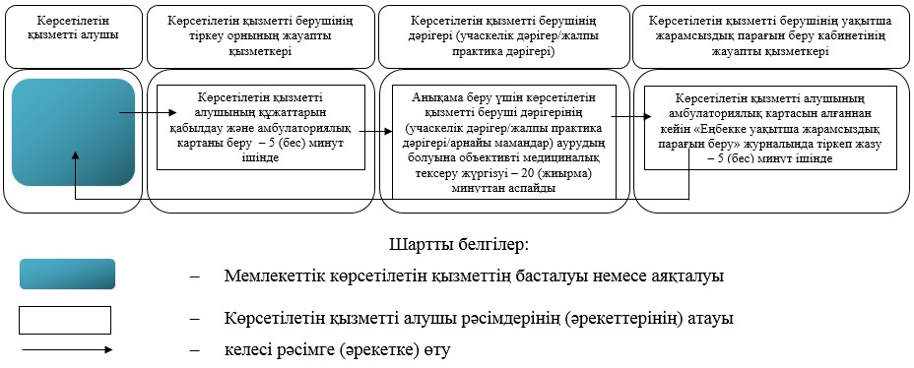

|  |  |
| --- | --- |
|  | Астана қаласы әкімдігінің 2016 жылғы 29 тамыздағы № 106-1551 қаулысына 12-қосымша |

**"Транспланттау мақсатында азаматтан қайтыс болғаннан кейін**  
**оның тіндерін және (немесе) ағзаларын (ағзалардың бөліктерін)**  
**алу мүмкіндігі туралы көзі тірісінде еркін көңіл білдіруіне**  
**келісім беру немесе қайтарып алуды тіркеу" мемлекеттік**  
**көрсетілетін қызмет регламенті**  
**1. Жалпы ережелер**

      1. "Транспланттау мақсатында азаматтан қайтыс болғаннан кейін оның тіндерін және (немесе) ағзаларын (ағзалардың бөліктерін) алу мүмкіндігі туралы көзі тірісінде еркін көңіл білдіруіне келісім беру немесе қайтарып алуды тіркеу" мемлекеттік көрсетілетін қызметті (бұдан әрі – мемлекеттік көрсетілетін қызмет) регламенті "Денсаулық сақтау саласындағы мемлекеттік көрсетілетін қызметтер стандарттарын бекіту туралы" Қазақстан Республикасы Денсаулық сақтау және әлеуметтік даму министрінің 2015 жылғы 27 сәуірдегі № 272 бұйрығымен (Нормативтік құқықтық актілерді мемлекеттік тіркеу тізілімінде № 11304 болып тіркелген) бекітілген "Транспланттау мақсатында азаматтан қайтыс болғаннан кейін оның тіндерін және (немесе) ағзаларын (ағзалардың бөліктерін) алу мүмкіндігі туралы көзі тірісінде еркін көңіл білдіруіне келісім беру немесе қайтарып алуды тіркеу" мемлекеттік көрсетілетін қызмет стандартының (бұдан әрі – Стандарт) негізінде медициналық-санитариялық алғашқы көмек көрсететін медициналық ұйымдар (бұдан әрі – көрсетілетін қызметті беруші) көрсетеді.

      Өтініштерді қабылдау және мемлекеттік көрсетілетін қызметтің нәтижелерін беру көрсетілетін қызметті беруші арқылы жүзеге асырылады.

      2. Мемлекеттік қызмет көрсету нысаны қағаз түрінде.

      3. Мемлекеттік қызметті көрсету нәтижесі:

      1) Стандартқа 1-қосымшаға сәйкес нысан бойынша тіндерді (тіннің бөлігін) және (немесе) ағзаларды (ағзалардың бөлігін) алу мүмкіндігі туралы көзі тірісінде еркін көңіл білдіруіне келісім беруді тіркеу туралы анықтама не Стандартқа 2-қосымшаға сәйкес нысан бойынша тіндерді (тіннің бөлігін) және (немесе) ағзаларды (ағзалардың бөлігін) алу мүмкіндігі туралы көзі тірісінде еркін көңіл білдіруіне келісім беруді тіркеуден бас тарту туралы анықтама;

      2) Стандартқа 3-қосымшаға сәйкес нысан бойынша тіндерді (тіннің бөлігін) және (немесе) ағзаларды (ағзалардың бөлігін) алу мүмкіндігі туралы көзі тірісінде еркін көңіл білдіруіне келісімді қайтарып алуды тіркеу туралы анықтама.

**2. Мемлекеттік қызмет көрсету процесінде көрсетілетін қызметті**  
**берушінің құрылымдық бөлімшелерінің (қызметкерлерінің) іс-қимыл**  
**тәртібін сипаттау**

      1. Көрсетілетін қызметті алушының көрсетілетін қызметті берушіге Стандарттың 9-тармағында көрсетілген құжаттарды тапсырып, жүгінуі мемлекеттік қызмет көрсету бойынша рәсімді (іс-қимылды) бастауға негіздеме болып табылады.

      2. Мемлекеттік қызмет көрсету процесінің құрамына кіретін әрбір рәсімнің (іс-қимылдың) мазмұны, оны орындаудың ұзақтығы:

      1) көрсетілетін қызметті алушының құжатарын қабылдау, көрсетілетін қызметті берушіге бекітілуін тексеру. Стандарттың 4 немесе 5-қосымшасына сәйкес нысан бойынша өтінішті толтыру – 15 (он бес) минут ішінде;

      2) қайтыс болғаннан кейін оның тіндерді (тіннің бөлігін) және (немесе) ағзаларды (ағзалардың бөлігін) тірі кезінде ерікті түрде құрбандық етуге келісуді тіркеу және тіркеуден бас тарту журналына жазба жүргізу – 15 (он бес) минуттан аспайды;

      3) медициналық тексеру жүргізу және Стандарттың 1 немесе 3-қосымшасынасәйкес нысан бойынша анықтаманы дайындау – 2 (екі) жұмыс күні ішінде.

      Қарсы көрсетілімдер (туберкулез, АИТВ/ЖИТС, В және С гепатиттері, психикалық және мінез-құлықтық бұзылыстар, алкогольдік және (немесе) есірткілік тәуелділік, жыныстық жолдар арқылы берілетін инфекциялар) болған жағдайда Стандарттың 2-қосымшасына сәйкес нысан бойынша анықтама беріледі;

      4) көрсетілетін қызметті берушінің басшысы анықтамаға қол қояды және көрсетілетін қызметті берушінің мөрімен растайды – 1 (бір) жұмыс күні ішінде;

      5) мемлекеттік қызмет көрсету нәтижесін көрсетілетін қызметті алушыға беру – 5 (бес) минут ішінде.

      3. Келесі рәсімді (іс-қимылды) орындауды бастауға негіз болатын мемлекеттік қызмет көрсету рәсімінің (іс-қимылдың) нәтижесі:

      1) көрсетілетін қызметті алушының құжаттарын қабылдау;

      2) көрсетілетін қызметті алушының мәліметтерін қайтыс болғаннан кейін оның тіндерді (тіннің бөлігін) және (немесе) ағзаларды (ағзалардың бөлігін) тірі кезінде ерікті түрде құрбандық етуге келісуді тіркеу және тіркеуден бас тарту журналына тіркеу;

      3) көрсетілетін қызметті берушінің басшысы қол қойған және көрсетілетін қызметті берушінің мөрімен расталған анықтама;

      4) көрсетілетін қызметті алушыға анықтаманы беру.

**3. Мемлекеттік қызмет көрсету процесінде құрылымдық бөлімшелер**  
**(қызметкерлер) мен көрсетілетін қызметті берушінің өзара**  
**іс-қимыл тәртібін сипаттау**

      1. Мемлекеттік қызмет көрсету процесіне қатысатын көрсетілетін қызметті берушінің құрылымдық бөлімшелерінің (қызметкерлерінің) тізбесі:

      1) көрсетілетін қызметті берушінің медициналық тіркеушісі;

      2) көрсетілетін қызметті берушінің учаскелік дәрігері;

      3) көрсетілетін қызметті берушінің басшысы.

      2. Әрбір рәсімнің (іс-қимылдың) ұзақтығын көрсете отырып, құрылымдық бөлімшелердің (қызметкерлердің) арасындағы рәсімдердің(іс-қимылдың) бірізділігін сипаттау:

      1) көрсетілетін қызметті берушінің медициналық тіркеушісі көрсетілетін қызметті алушының жеке куәлігі бойынша идентификация жүргізеді және көрсетілетін қызметті берушіге бекітілуін тексереді. Көрсетілетін қызметті алушы Стандарттың 4 немесе 5-қосымшасына сәйкес нысан бойынша өтінішті толтырады;

      2) көрсетілетін қызметті берушінің учаскелік дәрігері қайтыс болғаннан кейін оның тіндерді (тіннің бөлігін) және (немесе) ағзаларды (ағзалардың бөлігін) тірі кезінде ерікті түрде құрбандық етуге келісуді тіркеу және тіркеуден бас тарту журналына жазба жүргізеді;

      3) көрсетілетін қызметті берушінің учаскелік дәрігері көрсетілетін қызметті алушыға медициналық тексеру жүргізеді және Стандарттың 1 немесе 3-қосымшасына сәйкес нысан бойынша анықтаманы дайындайды.

      Қарсы көрсетілімдер (туберкулез, АИТВ/ЖИТС, В және С гепатиттері, психикалық және мінез-құлықтық бұзылыстар, алкогольдік және (немесе) есірткілік тәуелділік, жыныстық жолдар арқылы берілетін инфекциялар) болған жағдайда Стандарттың 2-қосымшасына сәйкес нысан бойынша анықтама беріледі;

      4) көрсетілетін қызметті берушінің басшысы анықтамаға қолын және көрсетілетін қызметті берушінің мөрін қояды;

      5) көрсетілетін қызметті берушінің учаскелік дәрігері мемлекеттік қызмет көрсету нәтижесін көрсетілетін қызметті алушыға береді.

      Мемлекеттік қызмет көрсету процесінде рәсімдердің (іс-қимылдардың) ретін, көрсетілетін қызметті берушінің құрылымдық бөлімшелерінің (қызметкерлерінің) өзара іс-қимылдарының толық сипаттамасы осы Регламентке қосымшаға сәйкес мемлекеттік қызметті көрсету бизнес-процестерінің анықтамалығында келтірілген.

|  |  |
| --- | --- |
|  | "Транспланттау мақсатында азаматтан қайтыс болғаннан кейін оның тіндерін және (немесе) ағзаларын (ағзалардың бөліктерін) алу мүмкіндігі туралы көзі тірісінде еркін көңіл білдіруіне келісім беру немесе қайтарып алуды тіркеу" мемлекеттік көрсетілетін қызмет регламентіне қосымша |

**Мемлекеттік көрсетілетін қызмет көрсетудің бизнес-процестерінің**  
**анықтамалығы**

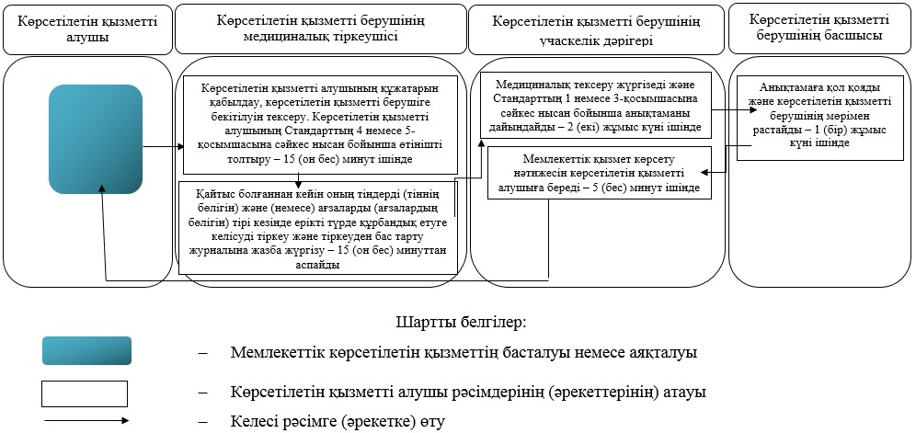

|  |  |
| --- | --- |
|  | Астана қаласы әкімдігінің 2016 жылғы 29 тамыздағы № 106-1551 қаулысына 13-қосымша |

**"Денсаулық сақтау саласының кадрларын даярлықтан өткізу,**  
**олардың біліктілігін арттыру және қайта даярлау туралы**  
**құжаттарды беру" мемлекеттік көрсетілетін қызмет регламенті**  
**1. Жалпы ережелер**

      1. "Денсаулық сақтау саласының кадрларын даярлықтан өткізу, олардың біліктілігін арттыру және қайта даярлау туралы құжаттарды беру" мемлекеттік көрсетілетін қызметті (бұдан әрі – мемлекеттік көрсетілетін қызмет) регламенті "Денсаулық сақтау саласының кадрларын даярлықтан өткізу, олардың біліктілігін арттыру және қайта даярлау туралы құжаттарды беру" мемлекеттік көрсетілетін қызмет стандартын бекіту туралы" Қазақстан Республикасы Денсаулық сақтау және әлеуметтік даму министрінің 2015 жылғы 28 сәуірдегі № 297 бұйрығымен (Нормативтік құқықтық актілерді мемлекеттік тіркеу тізілімінде № 11303 болып тіркелген) бекітілген "Денсаулық сақтау саласының кадрларын даярлықтан өткізу, олардың біліктілігін арттыру және қайта даярлау туралы құжаттарды беру" мемлекеттік көрсетілетін қызмет стандартының (бұдан әрі – Стандарт) негізінде Астана қаласы әкімдігінің "Медициналық колледж" мемлекеттік коммуналдық қазыналық кәсіпорнымен (бұдан әрі – көрсетілетін қызметті беруші) көрсетіледі.

      Өтініштерді қабылдау және мемлекеттік көрсетілетін қызметтің нәтижелерін беру көрсетілетін қызметті беруші арқылы жүзеге асырылады.

      2. Көрсетілетін мемлекеттік қызметтің нысаны: қағаз түрінде.

      3. Мемлекеттік қызметті көрсету нәтижесі – мемлекеттік үлгідегі білім беру туралы түрі мен нысанына сәйкес денсаулық сақтау саласының кадрларын даярлықтан өткізу, біліктілігін арттыру және қайта даярлау туралы құжаттар.

      Мемлекеттік қызмет көрсетілетін қызметті алушыға тегін көрсетіледі.

      Өтініштерді қабылдау және қорытынды нәтижелерін беру көрсетілген мемлекеттік қызметті алушы арқылы жүзеге асырылады.

**2. Мемлекеттік қызмет көрсету процесінде көрсетілетін қызметті**  
**берушінің құрылымдық бөлімшелерінің (қызметкерлерінің) іс-қимыл**  
**тәртібін сипаттау**

      1. Көрсетілетін қызметті алушының көрсетілетін қызметті берушіге Стандарттың 9-тармағында көрсетілген құжаттарды тапсырып, жүгінуі мемлекеттік қызмет көрсету бойынша рәсімді (іс-қимылды) бастауға негіздеме болып табылады.

      2. Даярлықтан өту кезінде мемлекеттік қызмет көрсету процесінің құрамына кіретін әрбір рәсімнің (іс-қимылдың) мазмұны, оны орындаудың ұзақтығы:

      1) көрсетілетін қызметті алушының құжаттарын қабылдау және өтінішін тіркеу – 10 (он) минут ішінде;

      2) қойылатын талаптарға сәйкес құжаттарды қарастыру – күнтізбелік 14 (он төрт) күн;

      3) денсаулық сақтау саласының кадрларын даярлықтан өткізу туралы құжаттарын ресімдеу құжаттарды беру туралы көрсетілетін қызметті берушінің бұйрығына сәйкес жүзеге асырылады – көрсетілетін қызметті алушының құжаттарын тапсыратын күні 10 (он) минут ішінде;

      4) көрсетілетін қызметті беруші басшысының денсаулық сақтау саласының кадрларын даярлықтан өткізу туралы құжаттарға қол қоюы – көрсетілетін қызметті алушының құжаттарын тапсыратын күні 1 (бір) жұмыс күні ішінде;

      5) көрсетілетін қызметті беруші басшысы қол қойған денсаулық сақтау саласының кадрларын даярлықтан өткізу туралы құжаттарын тіркеу және көрсетілетін қызметті алушыға беру – көрсетілетін қызметті алушының құжаттарын тапсыратын күні 10 (он) минуттан аспайды.

      3. Келесі рәсімді (іс-қимылды) орындауды бастауға негіз болатын мемлекеттік қызмет көрсету рәсімінің (іс-қимылдың) нәтижесі:

      1) көрсетілетін қызметті алушының құжаттарын қабылдау және тіркеу.

      2) көрсетілетін қызметті алушының құжаттарын қарастыру және құжаттарды беру туралы көрсетілетін қызметті берушінің бұйрығын көрсетілетін қызметті берушінің басшысына беру;

      3) көрсетілетін қызметті алушының құжаттарын дайындау және көрсетілетін қызметті берушінің басшысына ұсыну;

      4) көрсетілетін қызметті алушының құжаттарына қол қою.

      5) көрсетілетін қызметті алушыға мемлекеттік көрсетілетін қызметтің нәтижесін беру.

      Біліктілікті арттыру және қайта даярлау кезінде мемлекеттік қызмет көрсету процесінің құрамына кіретін әрбір рәсімнің (іс-қимылдың) мазмұны, оны орындаудың ұзақтығы:

      1) көрсетілетін қызметті алушының құжаттарын қабылдау және өтінішін тіркеу – 10 (он) минут ішінде;

      2) қойылатын талаптарға сәйкес құжаттарды қарастыру – денсаулық сақтау саласының кадрларын біліктілігін арттыру және қайта даярлау туралы құжаттарды беру туралы шешім қабылдаған күнен бастап 2 (екі) жұмыс күні ішінде;

      3) денсаулық сақтау саласының кадрларын біліктілігін арттыру және қайта даярлау туралы құжаттарын ресімдеу құжаттарды беру туралы көрсетілетін қызметті берушінің бұйрығына сәйкес жүзеге асырылады – көрсетілетін қызметті алушының құжаттарын тапсыратын күні 10 (он) минут ішінде;

      4) көрсетілетін қызметті беруші басшысының денсаулық сақтау саласының кадрларын біліктілігін арттыру және қайта даярлаудан өту туралы құжаттарға қол қоюы – көрсетілетін қызметті алушының құжаттарын тапсыратын күні 1 (бір) жұмыс күні ішінде;

      5) көрсетілетін қызметті беруші басшысы қол қойған денсаулық сақтау саласының кадрларын біліктілігін арттыру және қайта даярлаудан өту туралы құжаттарын тіркеу және көрсетілетін қызметті алушыға беру – көрсетілетін қызметті алушының құжаттарын тапсыратын күні 10 (он) минуттан аспайды.

      3. Келесі рәсімді (іс-қимылды) орындауды бастауға негіз болатын мемлекеттік қызмет көрсету рәсімінің (іс-қимылдың) нәтижесі:

      1) көрсетілетін қызметті алушының құжаттарын қабылдау және тіркеу.

      2) көрсетілетін қызметті алушының құжаттарын қарастыру және құжаттарды беру туралы көрсетілетін қызметті берушінің бұйрығын көрсетілетін қызметті берушінің басшысына беру;

      3) көрсетілетін қызметті алушының құжаттарын дайындау және көрсетілетін қызметті берушінің басшысына ұсыну;

      4) көрсетілетін қызметті алушының құжаттарына қол қою.

      5) көрсетілетін қызметті алушыға мемлекеттік көрсетілетін қызметтің нәтижесін беру.

**3. Мемлекеттік қызмет көрсету процесінде құрылымдық бөлімшелер**  
**(қызметкерлер) мен көрсетілетін қызметті берушінің өзара**  
**іс-қимыл тәртібін сипаттау**

      1. Мемлекеттік қызмет көрсету процесіне қатысатын көрсетілетін қызметті берушінің құрылымдық бөлімшелерінің (қызметкерлерінің) тізбесі:

      1) көрсетілетін қызметті берушінің медициналық және фармацевтикалық қызметкерлердің біліктілігін арттыру және қайта даярлау бөлімшесінің (бұдан әрі – бөлімше) зертханашысы;

      2) көрсетілетін қызметті беруші бөлімшесінің меңгерушісі;

      3) көрсетілетін қызметті берушінің басшысы.

      2. Әрбір рәсімнің (іс-қимылдың) ұзақтығын көрсете отырып, құрылымдық бөлімшелердің (қызметкерлердің) арасындағы рәсімдердің кейін (іс-қимылдың) бірізділігін сипаттау:

      1) бөлімшенің зертханашысы көрсетілетін қызметті алушыдан Стандарттың 9-тармағында көзделген құжаттарын қабылдауды және тіркеуді жүзеге асырады – көрсетілетін қызметті алушының құжаттарын қабылдайтын күні 10 (он) минут ішінде;

      2) көрсетілетін қызметті берушінің бөлімше меңгерушісі қойылатын талаптарға сәйкес құжаттарды қарастырады – күнтізбелік 14 (он төрт) күн;

      3) кейін денсаулық сақтау саласының кадрларын даярлықтан өткізу, біліктілігін арттыру және қайта даярлау туралы құжаттарды ресімдейді және көрсетілетін қызметті берушінің басшысына қол қоюға тапсырады – көрсетілетін қызметті алушының құжаттарын тапсыратын күні 10 (он) минут ішінде.

      4) көрсетілетін қызметті берушінің басшысы денсаулық сақтау саласының кадрларын даярлықтан өткізу, біліктілігін арттыру және қайта даярлау туралы құжаттарға қол қояды – көрсетілетін қызметті алушының құжаттарын тапсыратын күні 1 (бір) жұмыс күні ішінде;

      5) көрсетілетін қызметті берушінің бөлімше зертханашысы көрсетілетін қызметті беруші басшысы қол қойған денсаулық сақтау саласының кадрларын даярлықтан өткізу, біліктілігін арттыру және қайта даярлаудан өту туралы құжаттарын тіркейді және көрсетілетін қызметті алушыға береді – көрсетілетін қызметті алушының құжаттарын тапсыратын күні 10 (он) минут ішінде.

      Мемлекеттік қызмет көрсету процесінде рәсімдердің (іс-қимылдардың) ретін, көрсетілетін қызметті берушінің құрылымдық бөлімшелерінің (қызметкерлерінің) өзара іс-қимылдарының толық сипаттамасы осы Регламентке қосымшаға сәйкес мемлекеттік қызмет көрсетудің бизнес-процестерінің анықтамалығында көрсетіледі. Мемлекеттік қызмет көрсетудің бизнес-процестері анықтамалығы көрсетілетін қызметті берушінің интернет-ресурсында орналастырылады.

|  |  |
| --- | --- |
|  | "Денсаулық сақтау саласының кадрларын даярлықтан өткізу, олардың біліктілігін арттыру және қайта даярлау туралы құжаттарды беру" мемлекеттік көрсетілетін қызмет регламентіне қосымша |

**Мемлекеттік қызмет көрсетудің бизнес-процестері анықтамалығы**

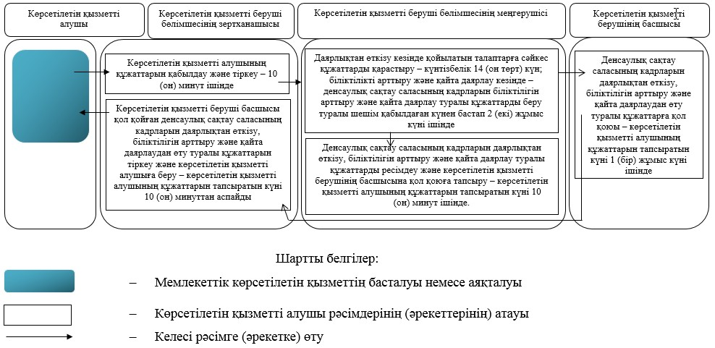

© 2012. Қазақстан Республикасы Әділет министрлігінің «Қазақстан Республикасының Заңнама және құқықтық ақпарат институты» ШЖҚ РМК